МІНІСТЕРСТВО ОСВІТИ І НАУКИ УКРАЇНИ

НАЦІОНАЛЬНИЙ ТЕХНІЧНИЙ УНІВЕРСИТЕТ УКРАЇНИ

«КИЇВСЬКИЙ ПОЛІТЕХНІЧНИЙ ІНСТИТУТ ІМЕНІ ІГОРЯ СІКОРСЬКОГО»

ІНСТИТУТ ПРИКЛАДНОГО СИСТЕМНОГО АНАЛІЗУ

Кафедра математичних методів системного аналізу

**ЗВІТ**про виконання комп'ютерного практикуму №3

з дисципліни «Бази даних»

Виконала:

студентка 3 курсу

групи KА-86

Іванова В.С.

Перевірила:

Афанасьєва І.В.

Київ – 2020

**Тема:** мова маніпулювання даними DML.

Відповідно до теми курсової роботи створено таблиці:

* `instructor`

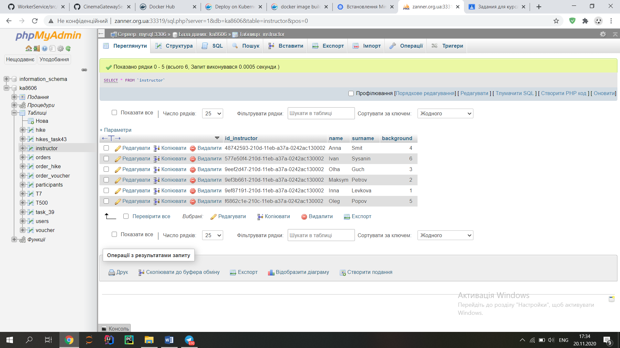

* `hike`

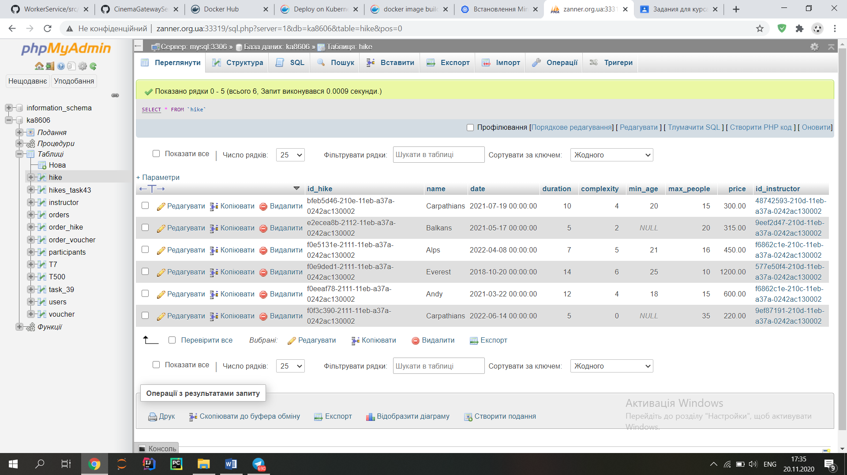

* `voucher`

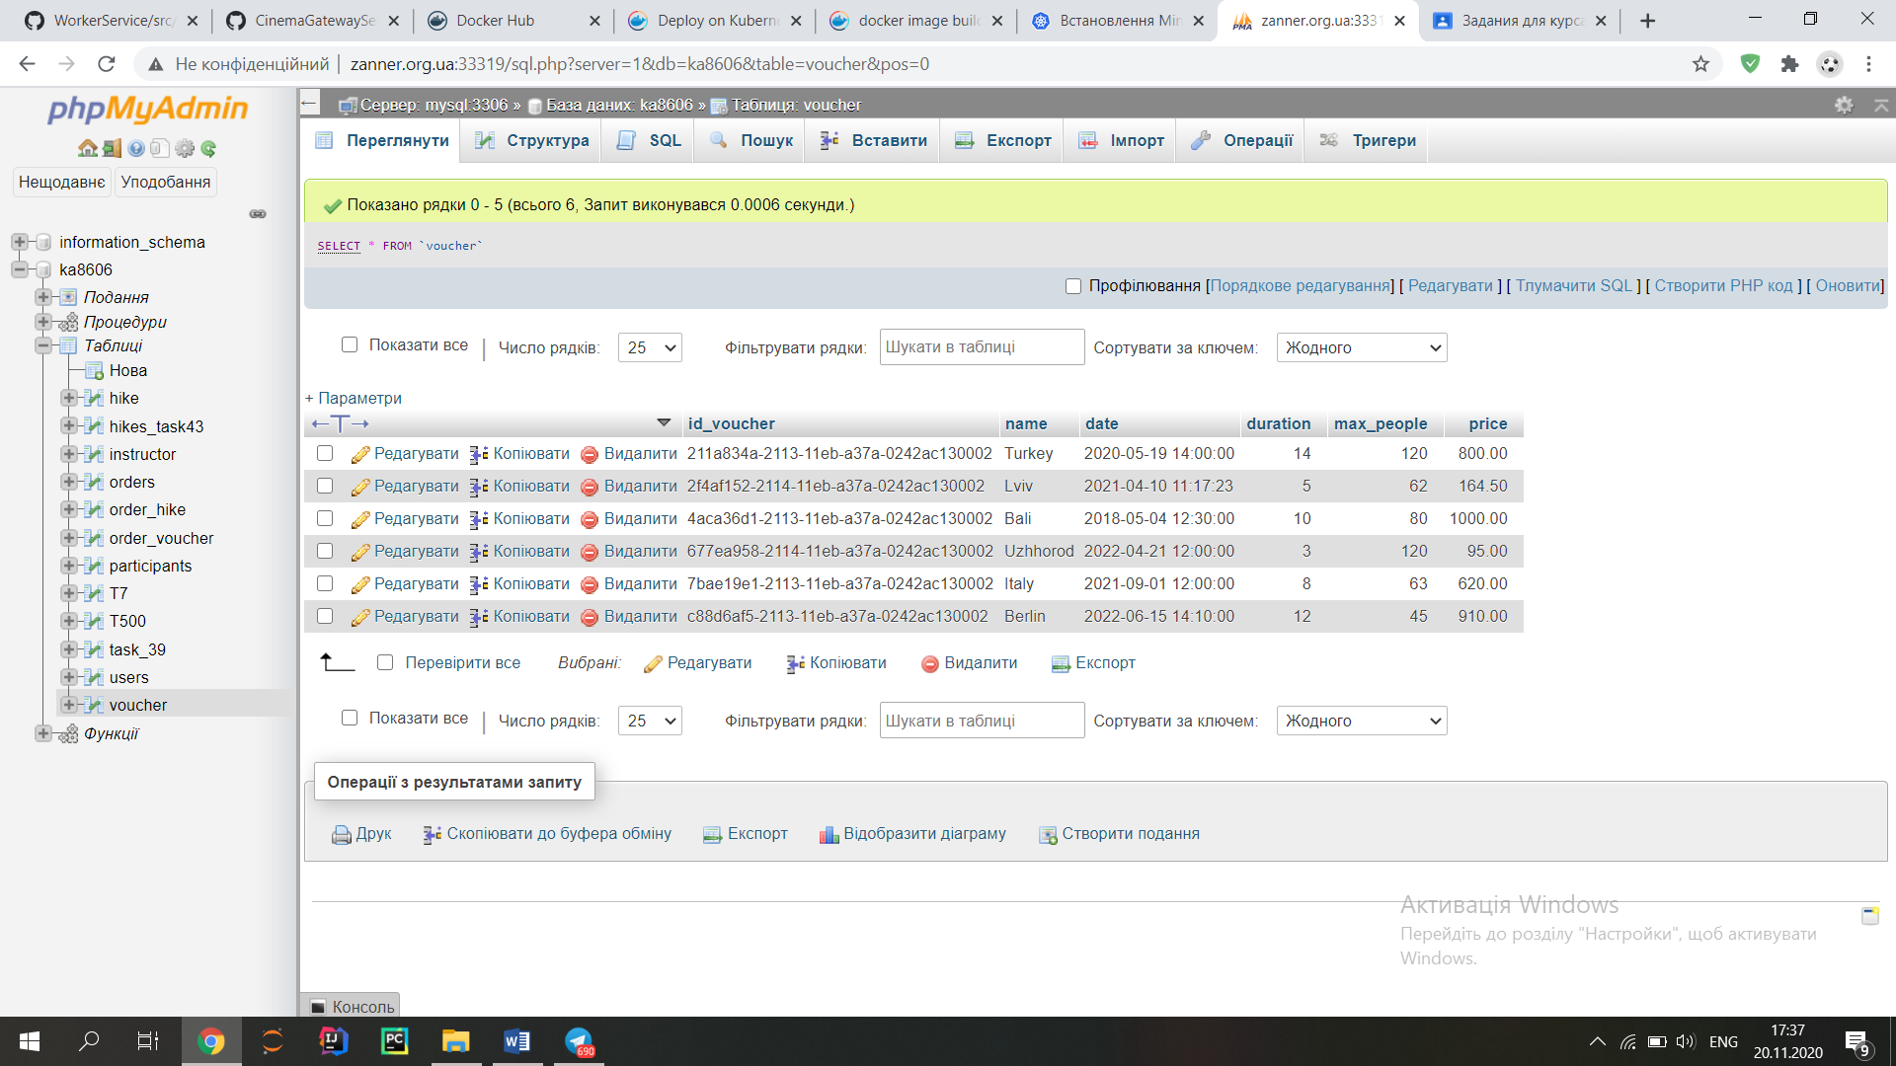

* `users`

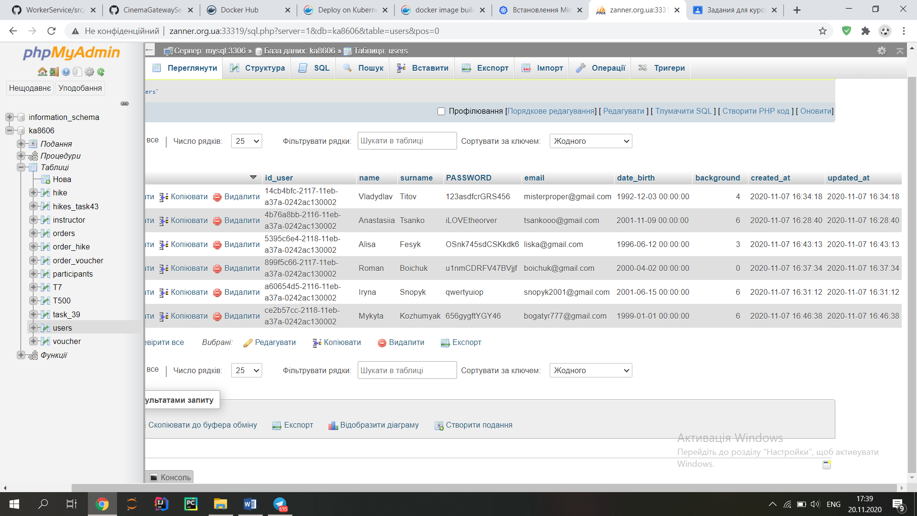

* `orders`

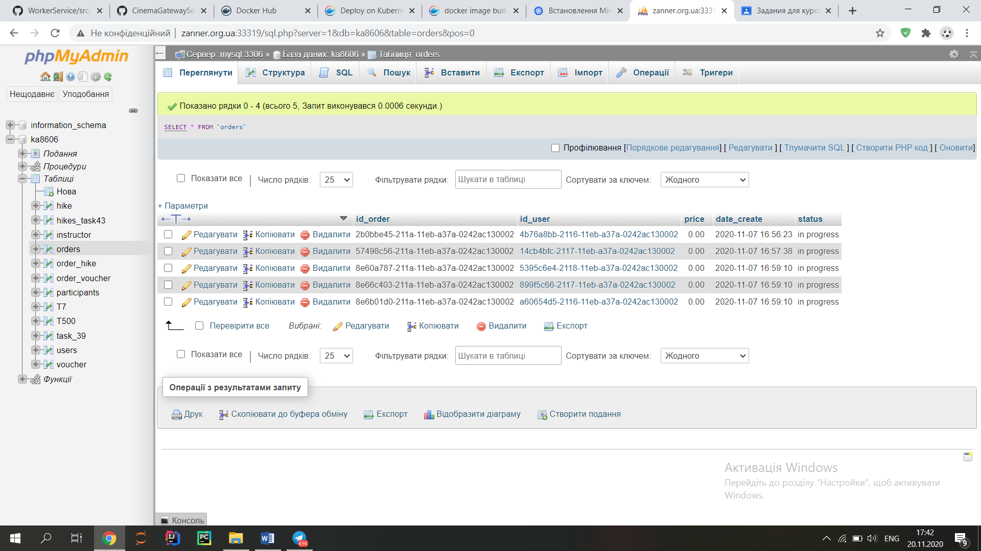

* `order_hike`

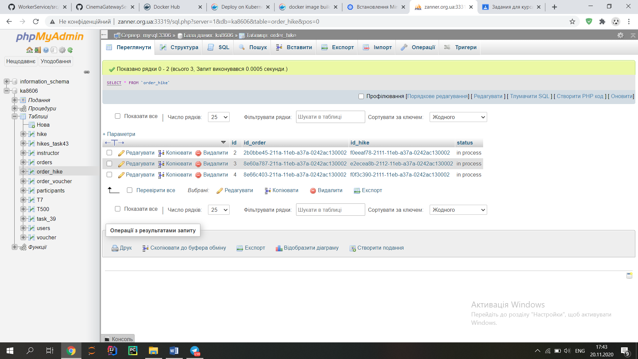

* `order_voucher`

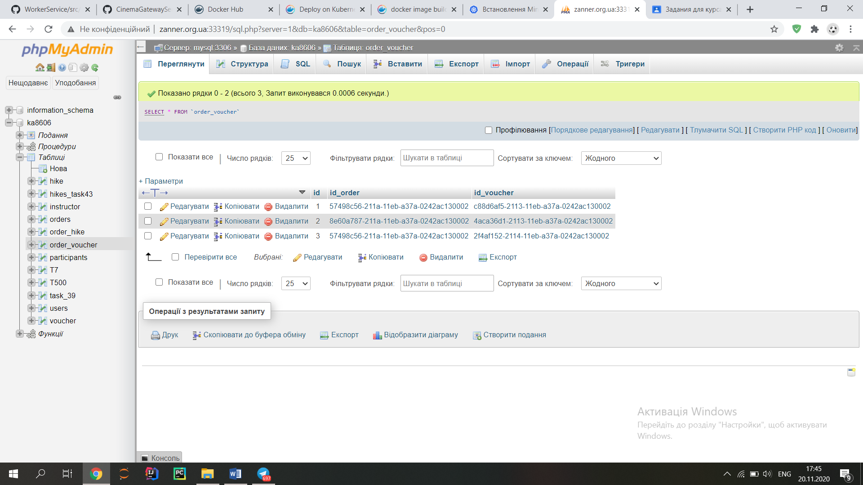

* `participants`

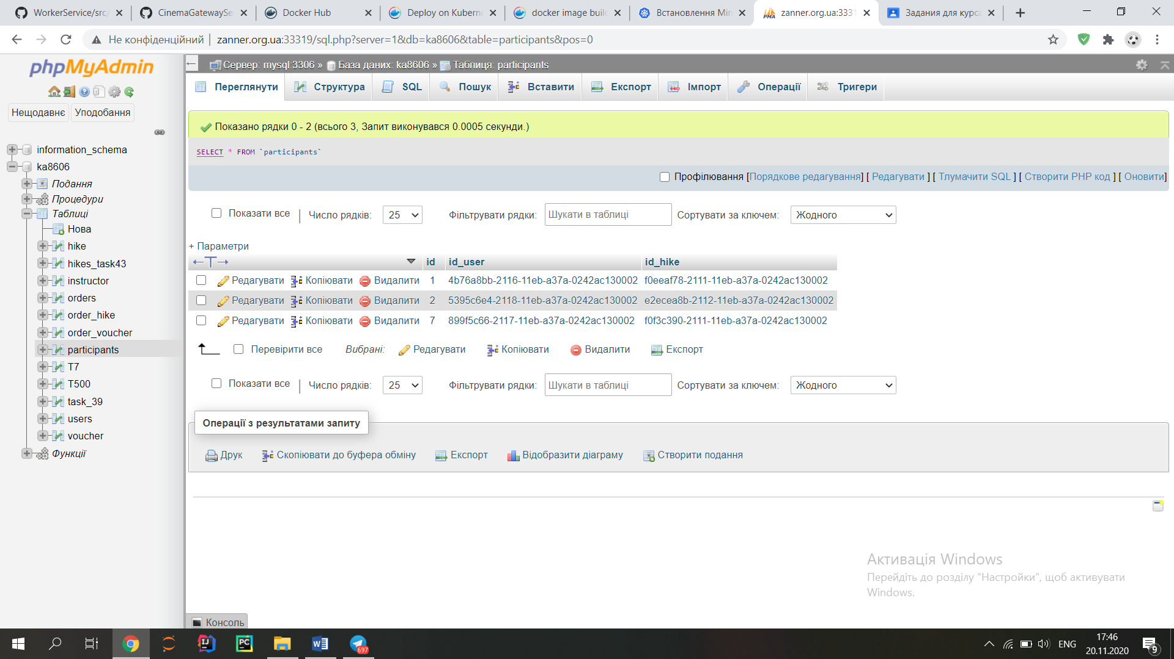

**Виконання завдань:**

1. Представлення, яке повертає усі дані таблиці.

CREATE or REPLACE VIEW all_hikes AS

SELECT * FROM hike;

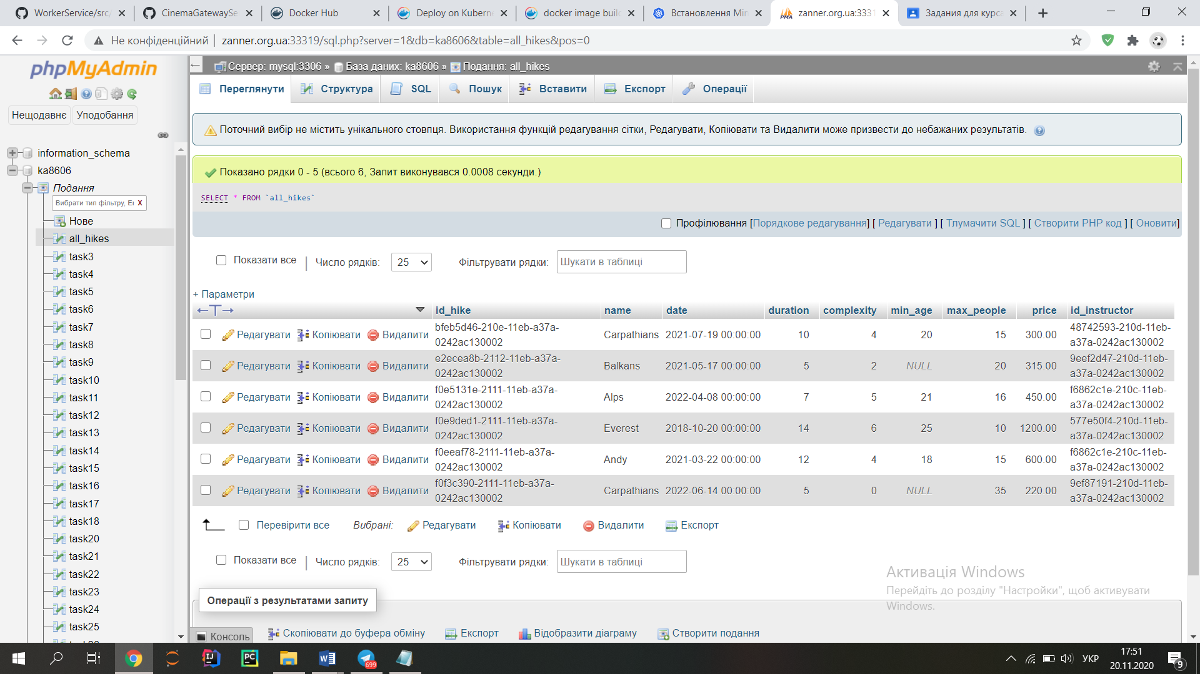

2. Представлення, яке повертає рядки, що задовольняють наперед заданій умові.

CREATE or REPLACE VIEW the_most_difficult_hikes AS

SELECT * FROM hike

WHERE complexity >= 5;

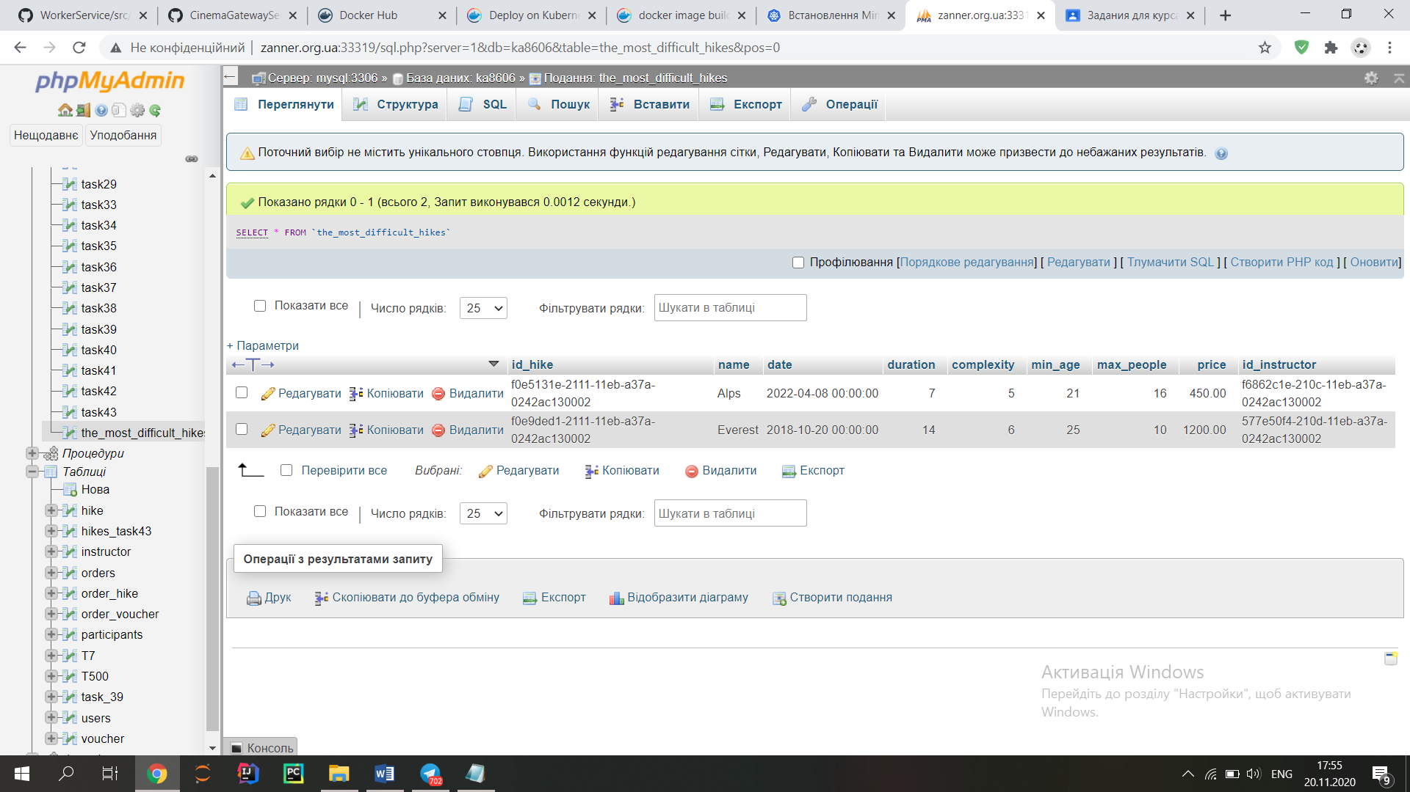

3. Представлення, яке повертає рядки, що задовольняють наперед заданим умовам.

CREATE or REPLACE VIEW task3 AS

SELECT * FROM hike

WHERE duration > 7 AND price < 1000;

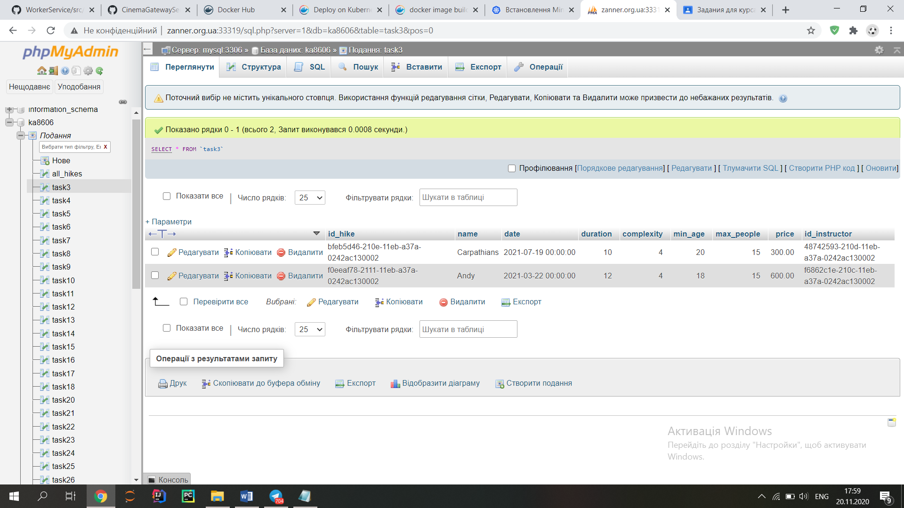

4. Представлення, яке повертає конкретні стовпці.

CREATE or REPLACE VIEW task4 AS

SELECT name, duration, price FROM hike

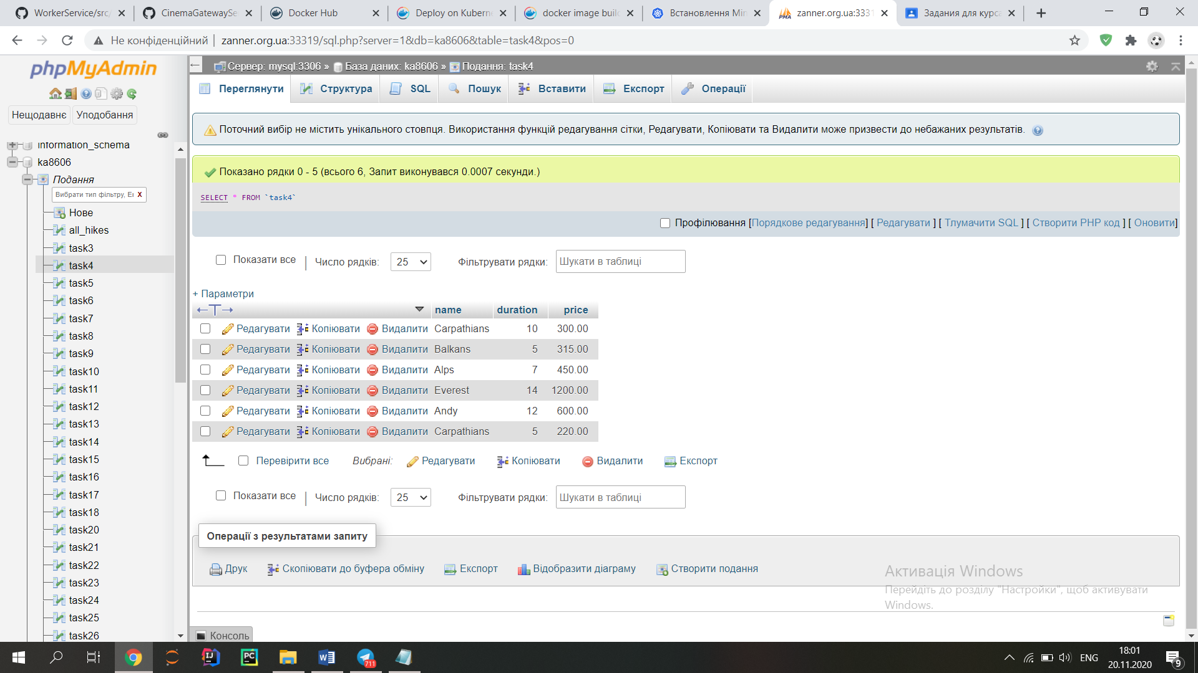

5. Представлення, яке повертає конкретні стовпці, які мають зрозумілі та зручні для читання імена (псевдоніми).

CREATE or REPLACE VIEW task5 AS

SELECT name, max_people as 'maximum people', min_age as

'minimum age' FROM hike

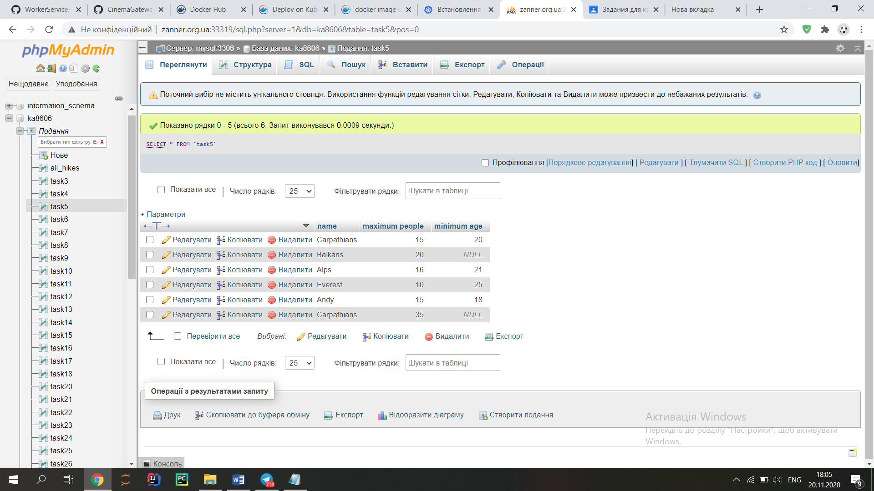

6. Представлення, яке використовує конкатенацію стовпців.

CREATE or REPLACE VIEW task6 AS

SELECT CONCAT(name, ' ', surname) as 'name and surname' FROM users

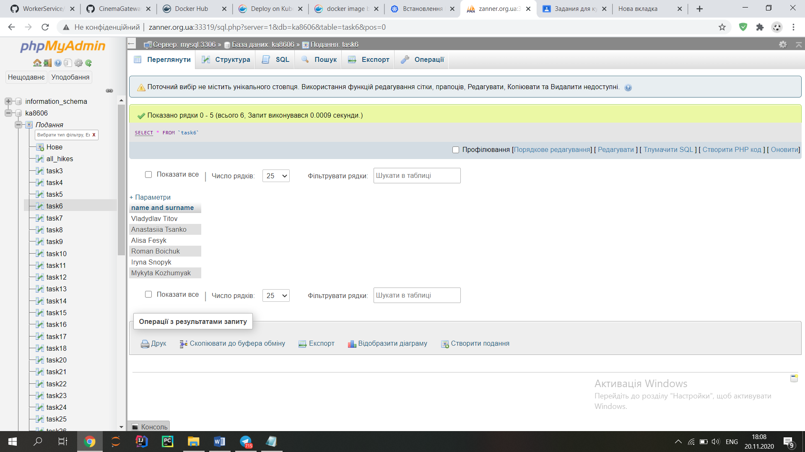

7. Представлення, яке використовує вираз CASE.

CREATE or REPLACE VIEW task7 AS

SELECT name, price,

CASE

WHEN date < CURRENT_TIMESTAMP() THEN 'not available'

ELSE date

END date

FROM hike;

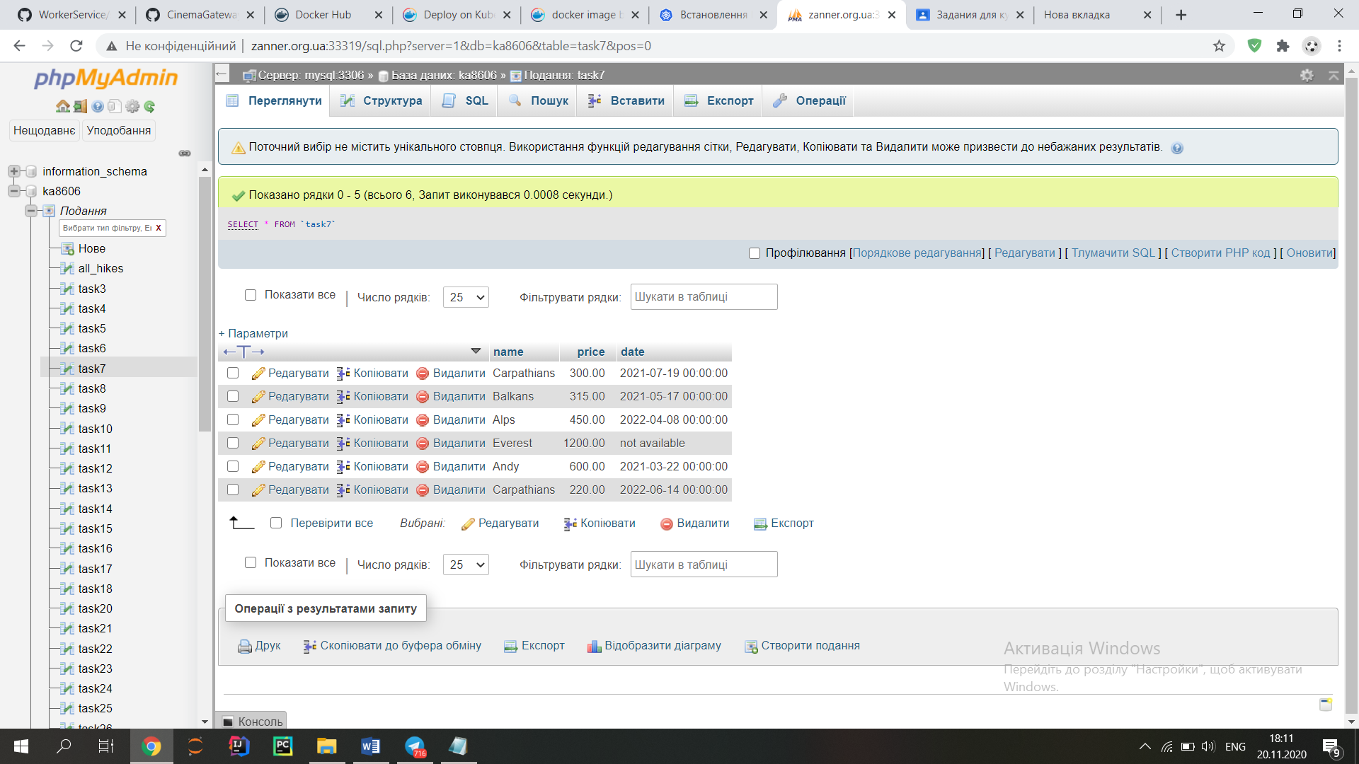

`

8. Представлення, яке повертає обмежену кількість рядків.

CREATE or REPLACE VIEW task8 AS

SELECT * FROM hike

limit 0, 3

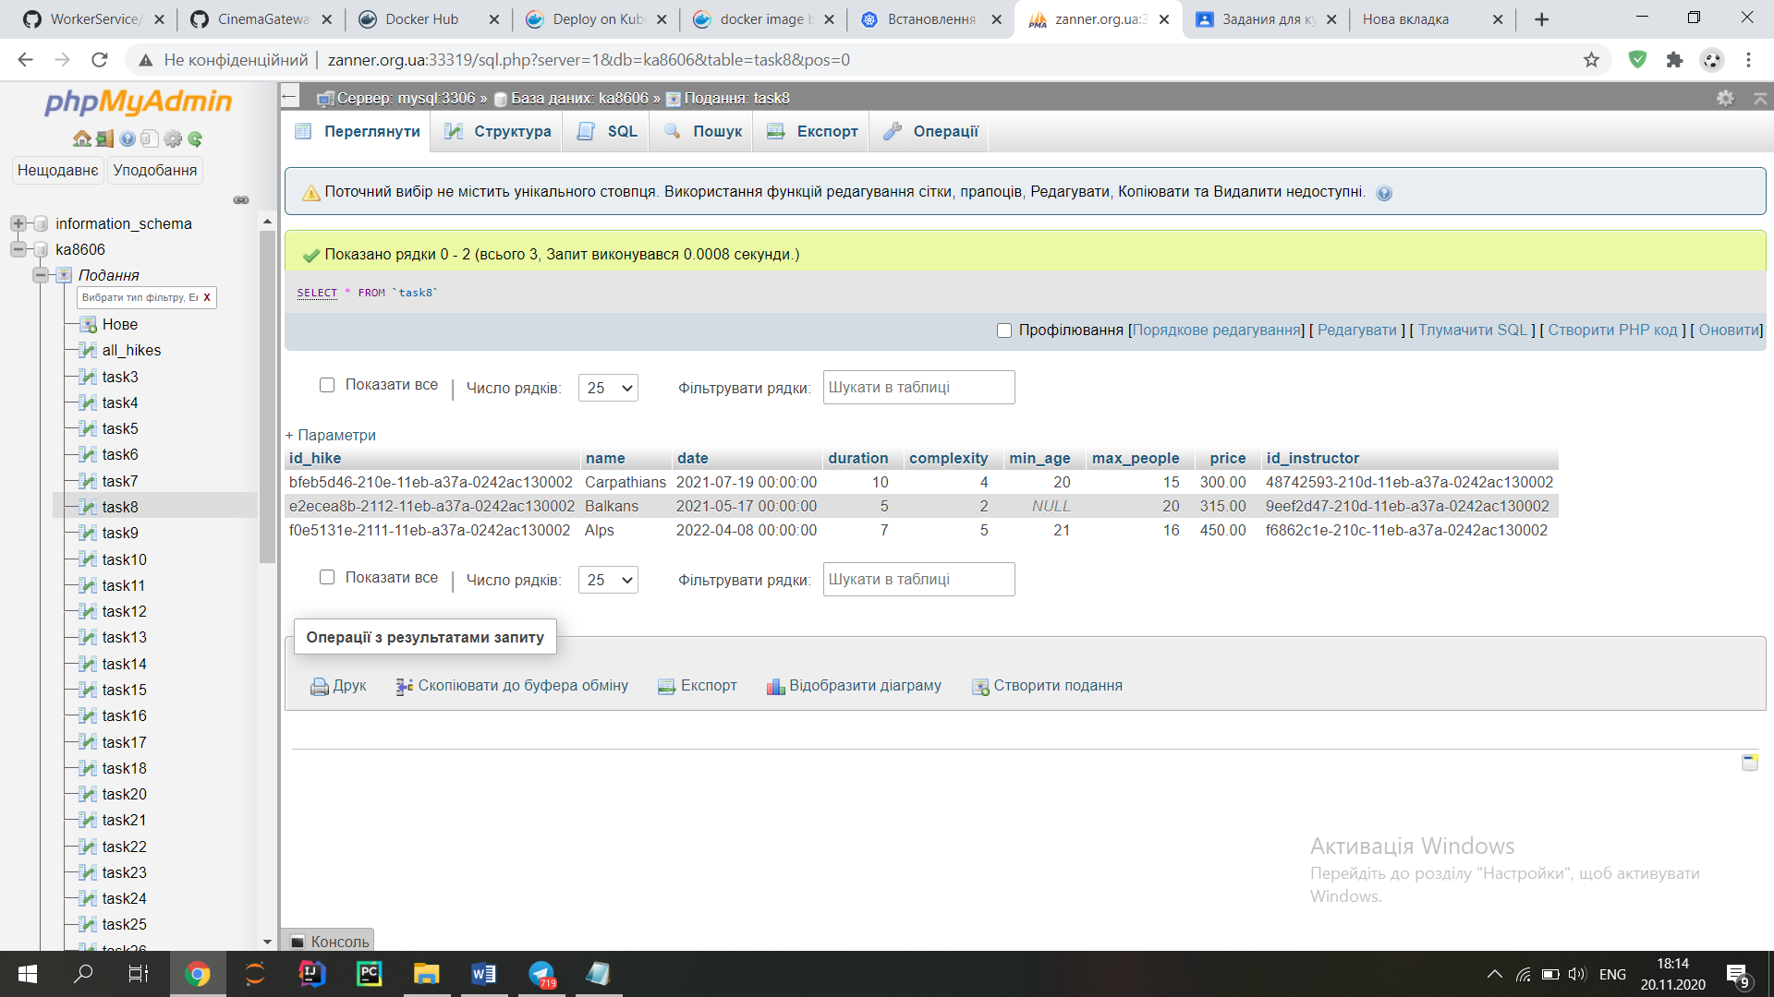

9. Представлення, яке повертає n випадкових рядків таблиці.

CREATE or REPLACE VIEW task9 AS

SELECT * FROM hike

ORDER BY RAND()

limit 4

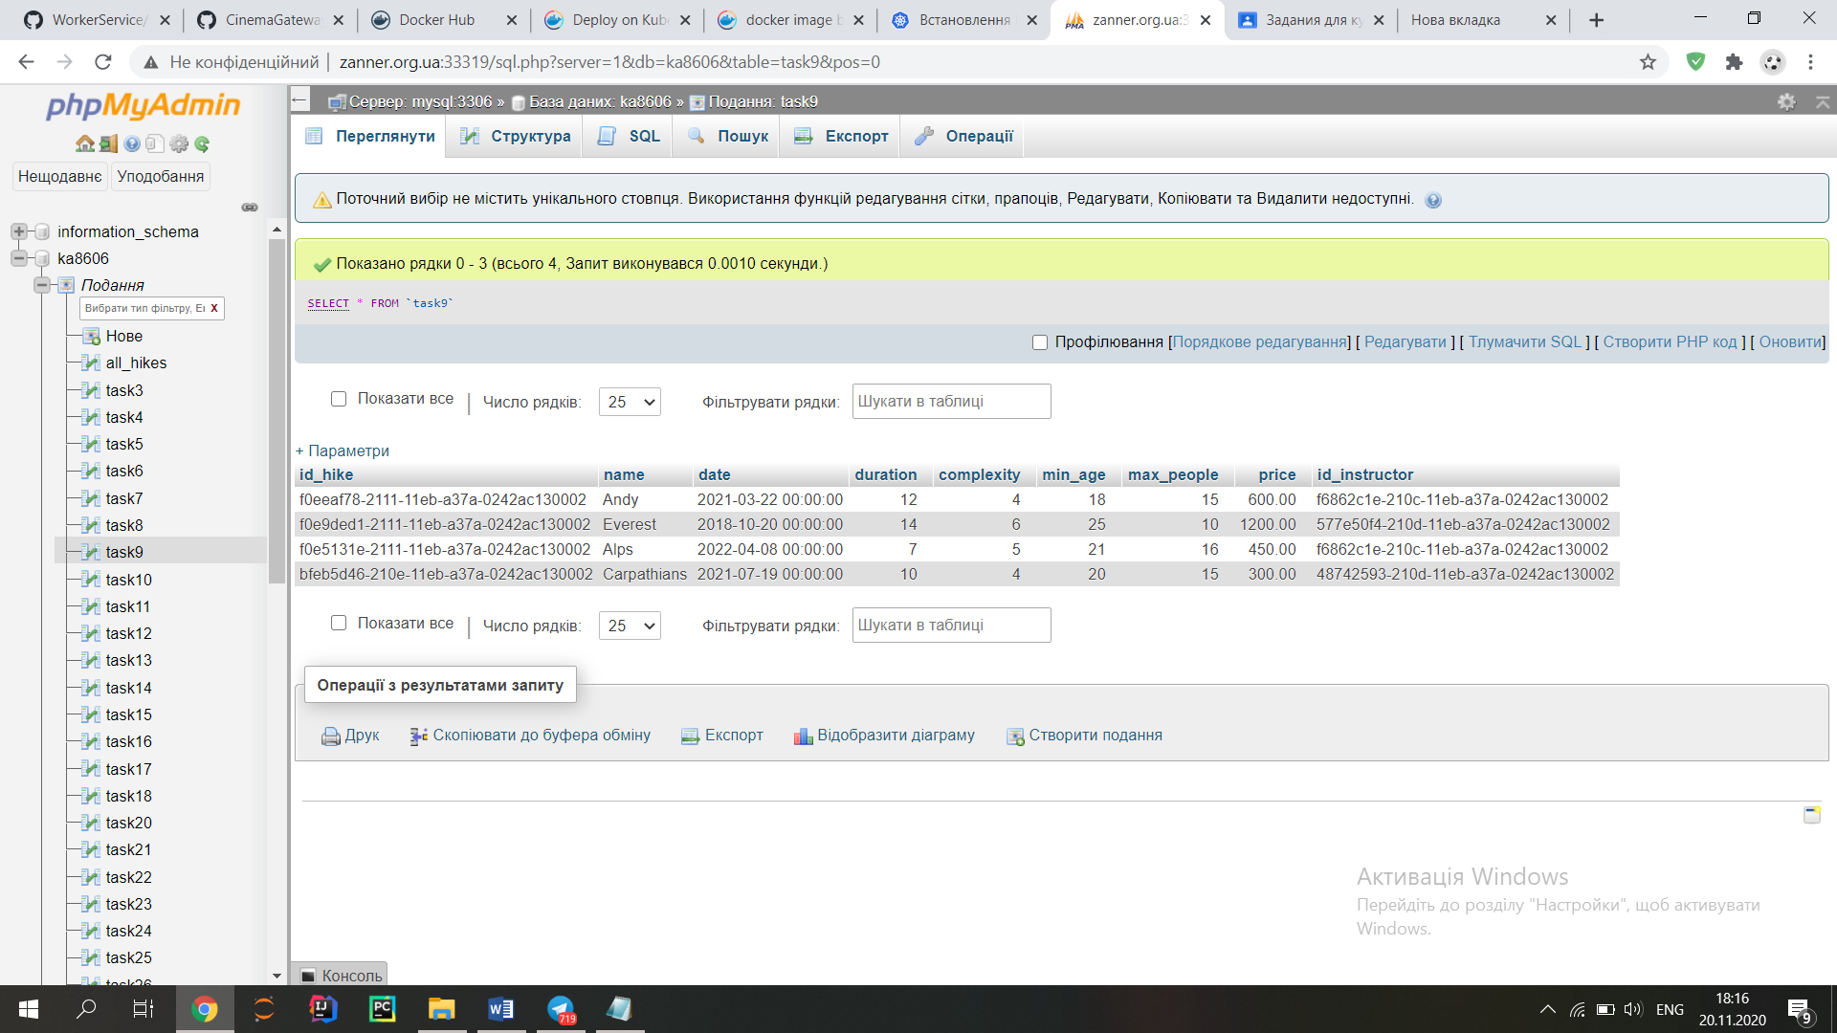

10. Представлення з пошуком значень NULL

CREATE or REPLACE VIEW task10 AS

SELECT * FROM hike

WHERE min_age IS NULL

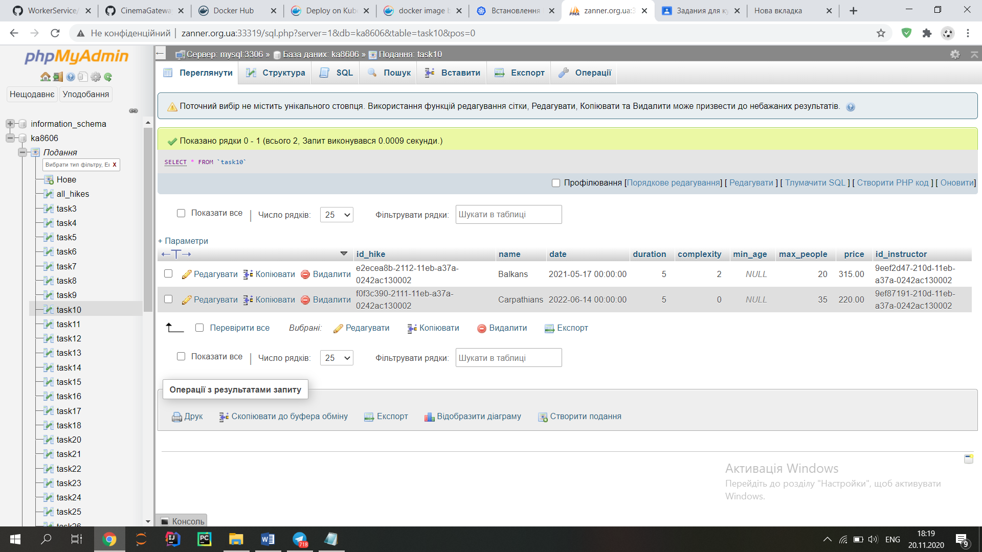

11. Представлення з пошуком за шаблоном.

CREATE or REPLACE VIEW task11 AS

SELECT * FROM hike

WHERE name LIKE '%l%s'

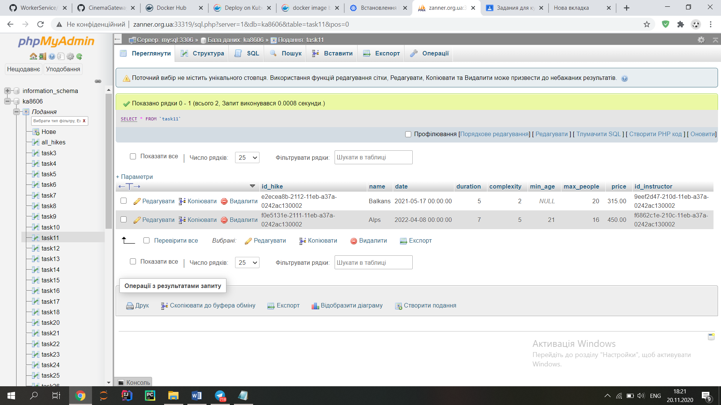

12. Представлення, в якому рядки відсортовано за деяким полем.

CREATE or REPLACE VIEW task12 AS

SELECT * FROM hike

ORDER BY date

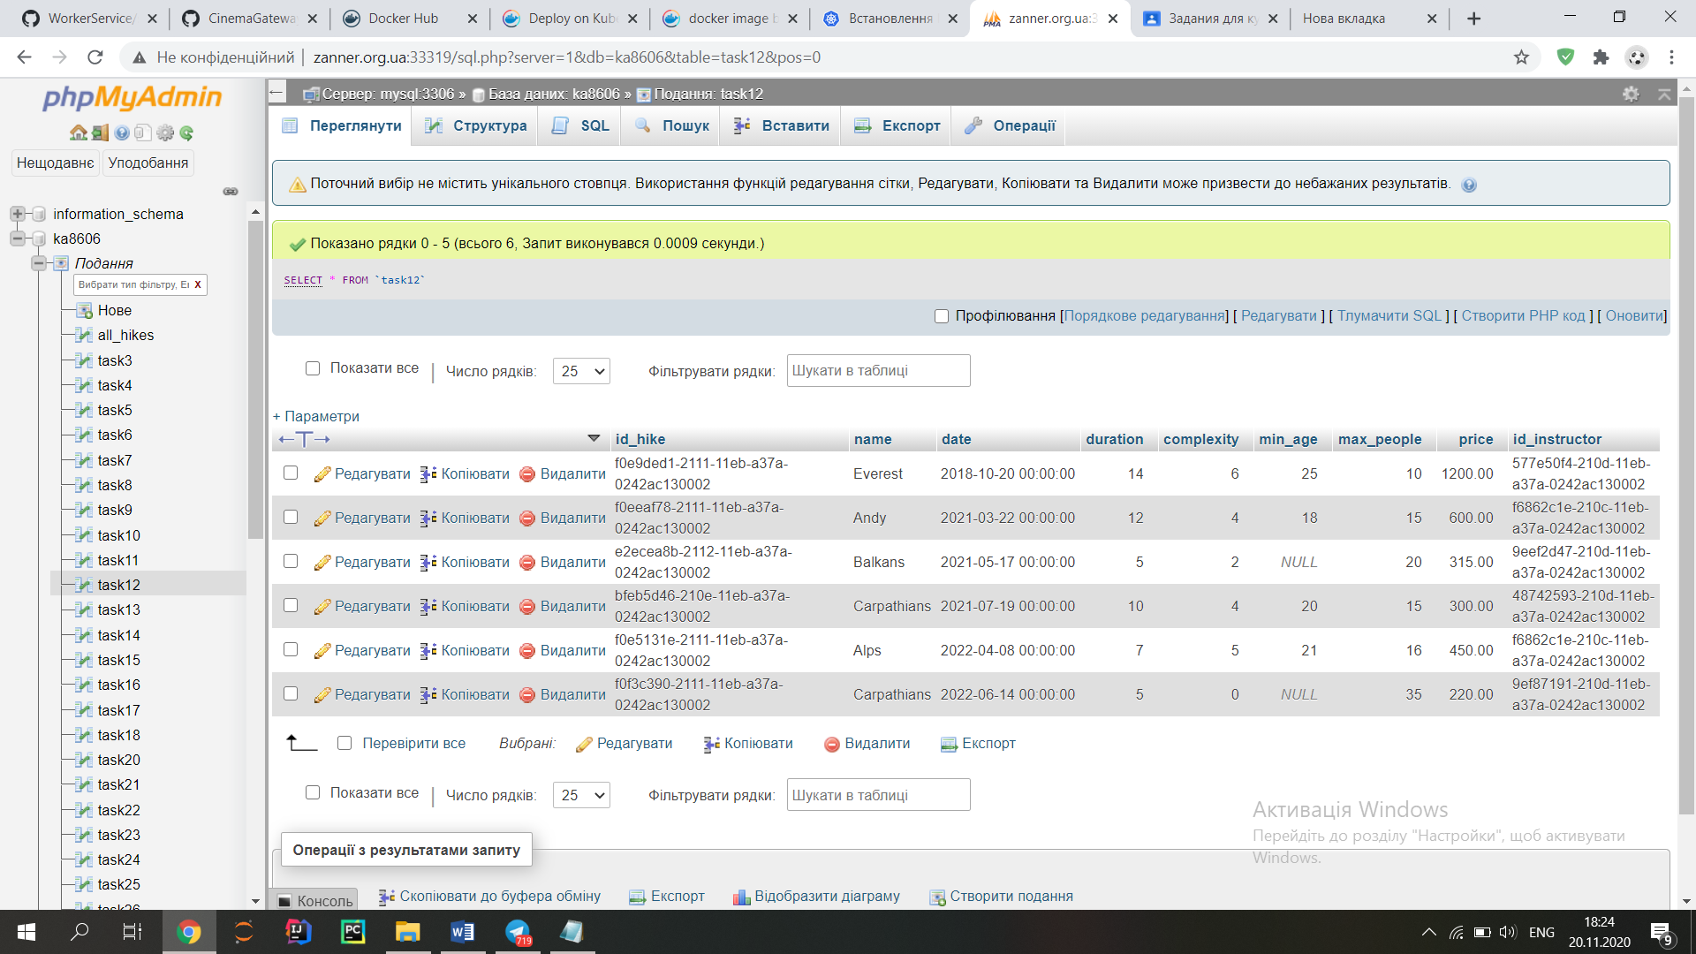

13. Представлення, в якому рядки відсортовано за більш ніж одним полем.

CREATE or REPLACE VIEW task13 AS

SELECT * FROM hike

ORDER BY name, price

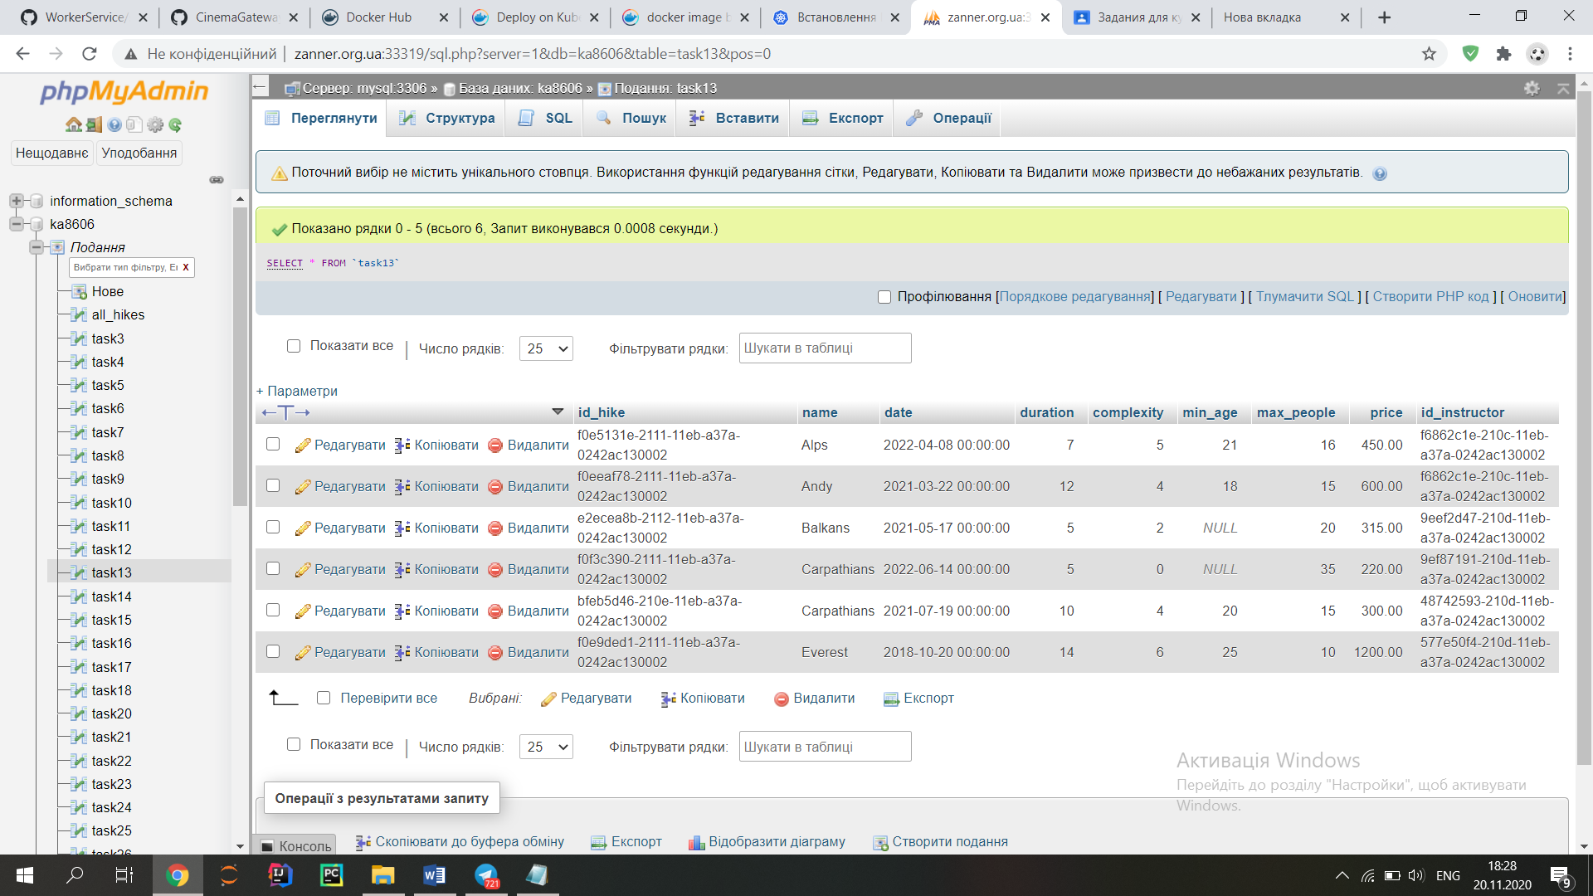

14. Представлення, в якому рядки відсортовано за під рядком (функція

substring)

CREATE or REPLACE VIEW task14 AS

SELECT * FROM hike

ORDER BY SUBSTRING(name, 2,3)

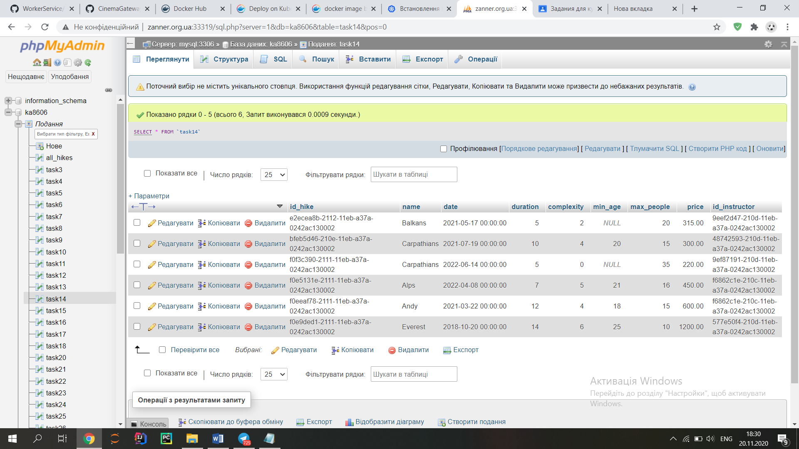

15. Представлення, в якому обробляються NULL значення при сортуванні.

CREATE or REPLACE VIEW task15 AS

SELECT *,

CASE

WHEN min_age IS NULL THEN 0

ELSE 1

END AS is_null

FROM hike

ORDER BY is_null, min_age

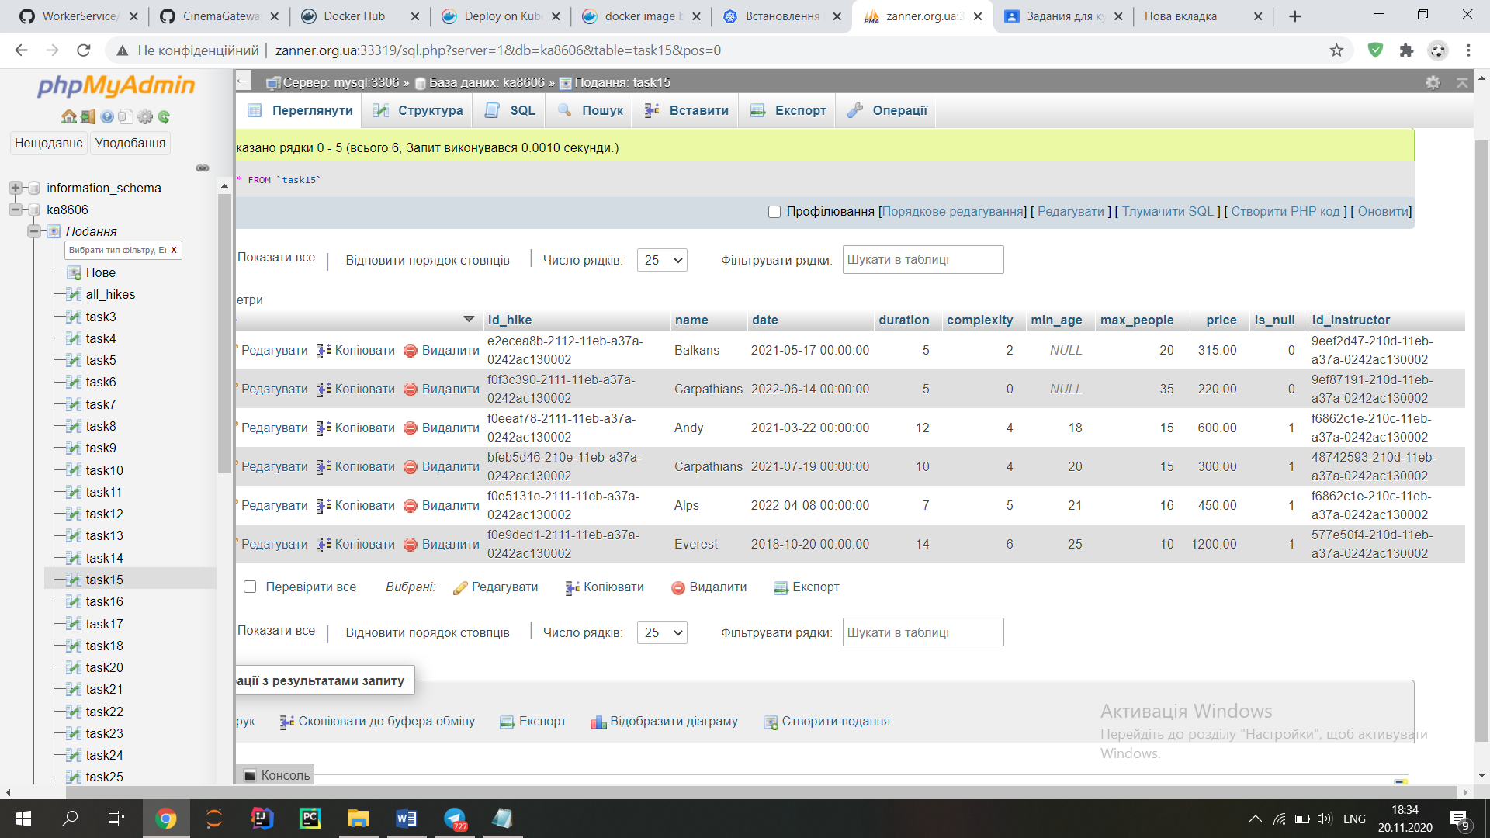

16. Представлення, в якому рядки відсортовано за залежністю даних від ключа.

CREATE or REPLACE VIEW task16 AS

SELECT *,

CASE

WHEN duration < 10 THEN max_people

ELSE min_age

END AS sorted

FROM hike

ORDER BY sorted

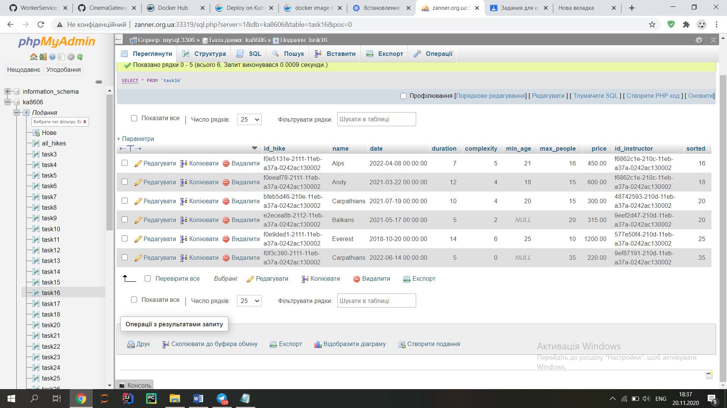

17. Представлення, яке розміщує один набір рядків під іншим

CREATE or REPLACE VIEW task17 AS

SELECT id_order, id_hike AS hikes_and_vouchers

FROM order_hike

UNION ALL

SELECT id_order, id_voucher FROM order_voucher

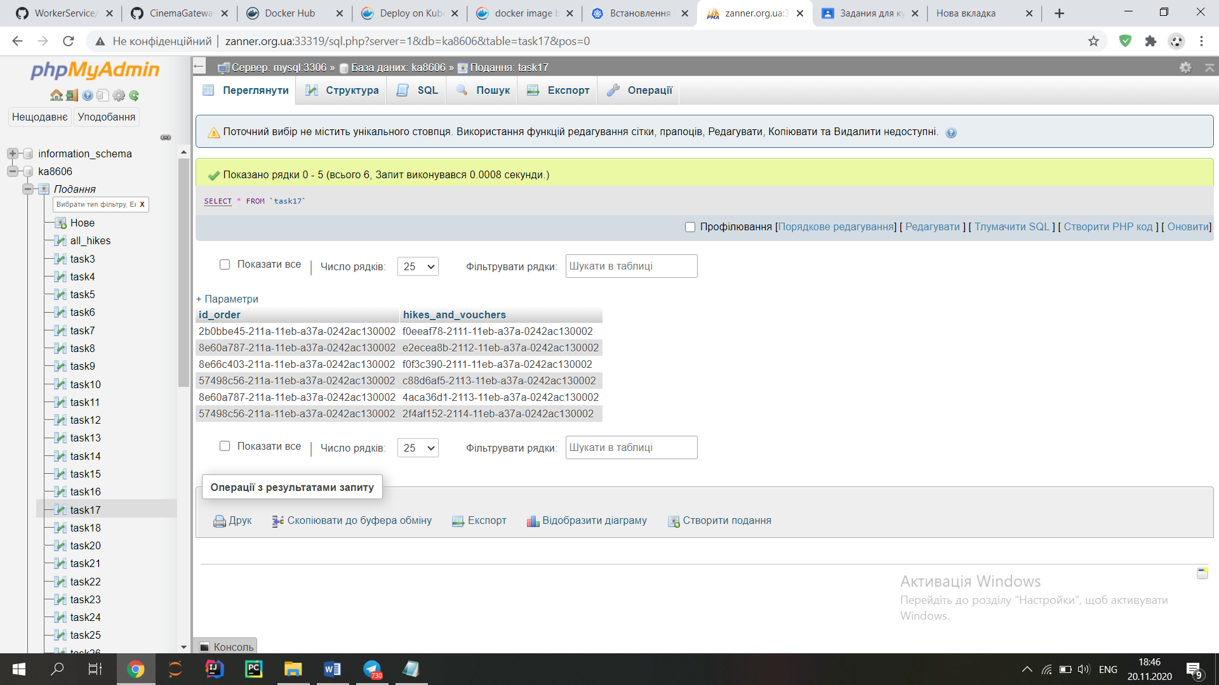

18. Представлення, яке поєднує пов’язані рядки

CREATE or REPLACE VIEW task18 AS

SELECT orders.id_order, users.surname

FROM orders

INNER JOIN users ON orders.id_user = users.id_user

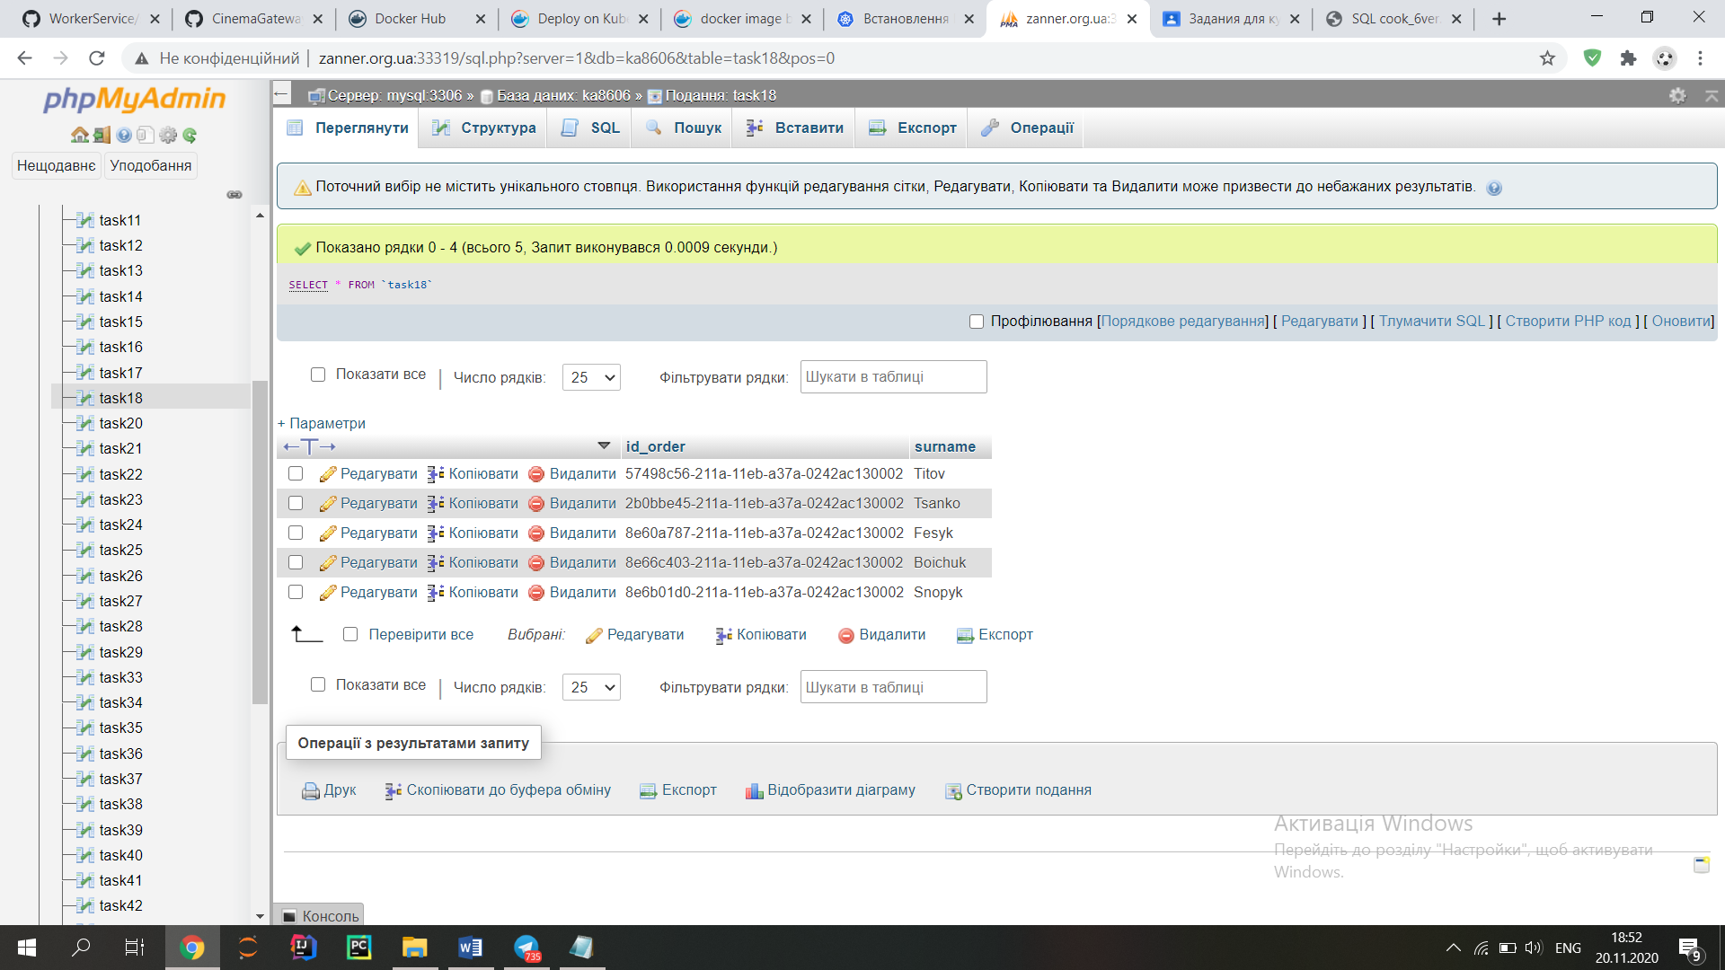

19. Представлення, яке знаходить однакові рядки в двох таблицях

CREATE OR REPLACE VIEW v AS

SELECT id_user, background

FROM users

WHERE background < 6

CREATE OR REPLACE VIEW task19 AS

SELECT u.id_user, name, surname, u.background

FROM users u JOIN v

ON(u.id_user = v.id_user AND u.background = v.background)

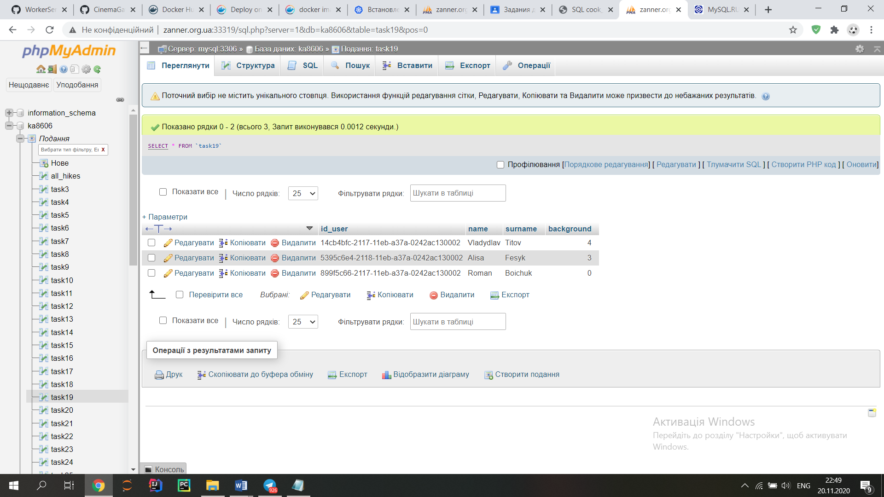

20. Представлення, яке повертає записи із значеннями, яких немає в іншій таблиці

CREATE or REPLACE VIEW task20 AS

SELECT name, surname, background FROM instructor

WHERE background NOT IN (SELECT complexity FROM hike)

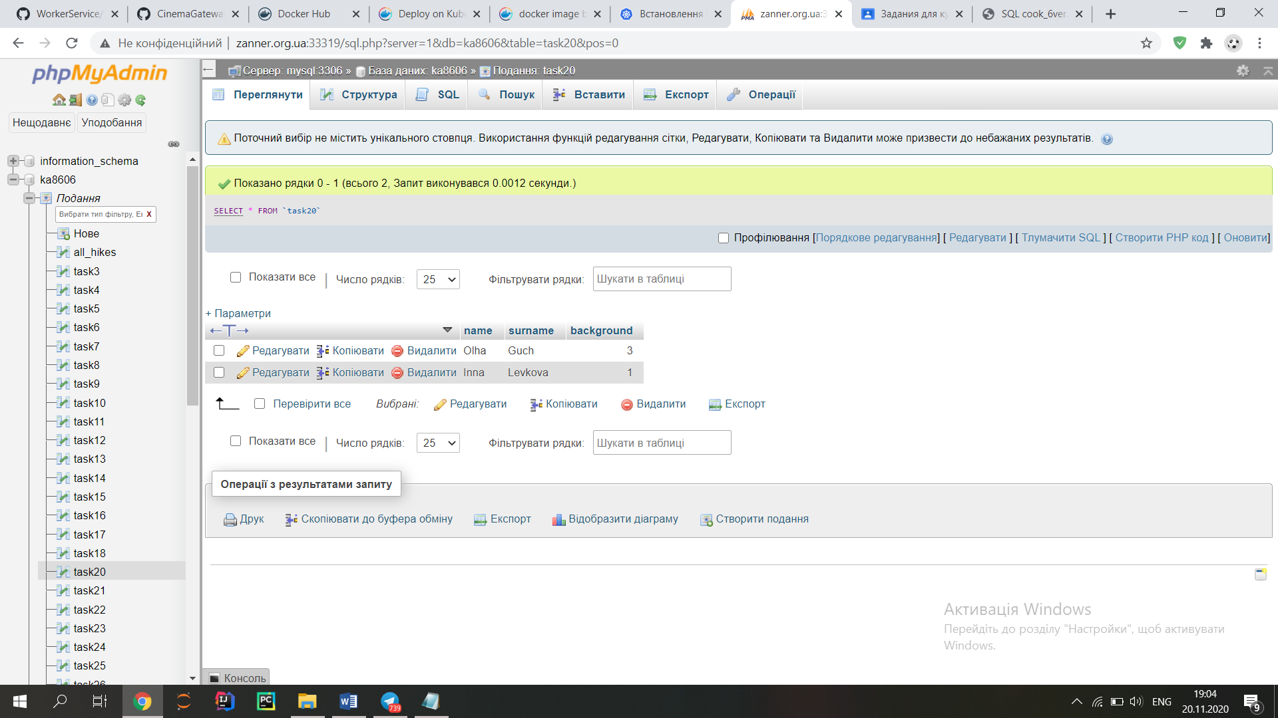

21. Представлення, яке повертає записи із значеннями, для яких немає відповідності в іншій таблиці

CREATE or REPLACE VIEW task21 AS

SELECT instructor.name, instructor.surname FROM instructor

LEFT OUTER JOIN hike

ON instructor.id_instructor = hike.id_instructor

WHERE hike.id_instructor IS NULL

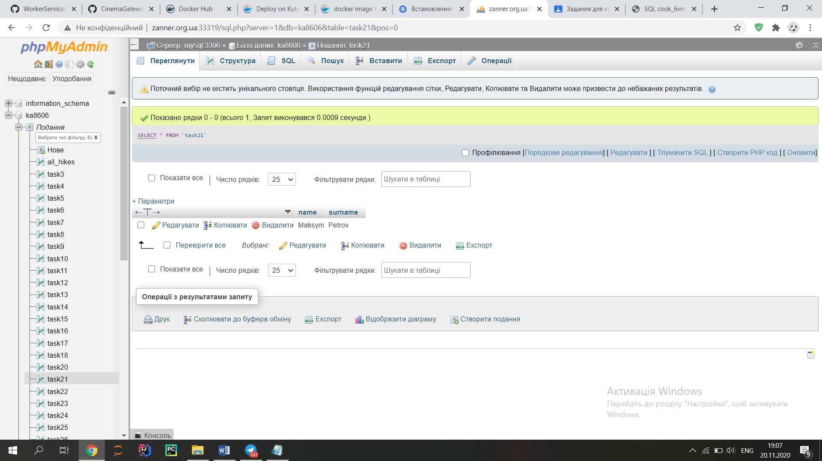

22. Представлення, в якому реалізовано незалежне додавання об’єднань у запит

CREATE or REPLACE VIEW task22 AS

SELECT h.name as 'hike`s name', i.name as 'instrctors`s name', i.surname as 'instructor`s surname', o.id_order

FROM hike h join instructor i

ON (h.id_instructor = i.id_instructor)

LEFT JOIN order_hike o

ON h.id_hike = o.id_hike

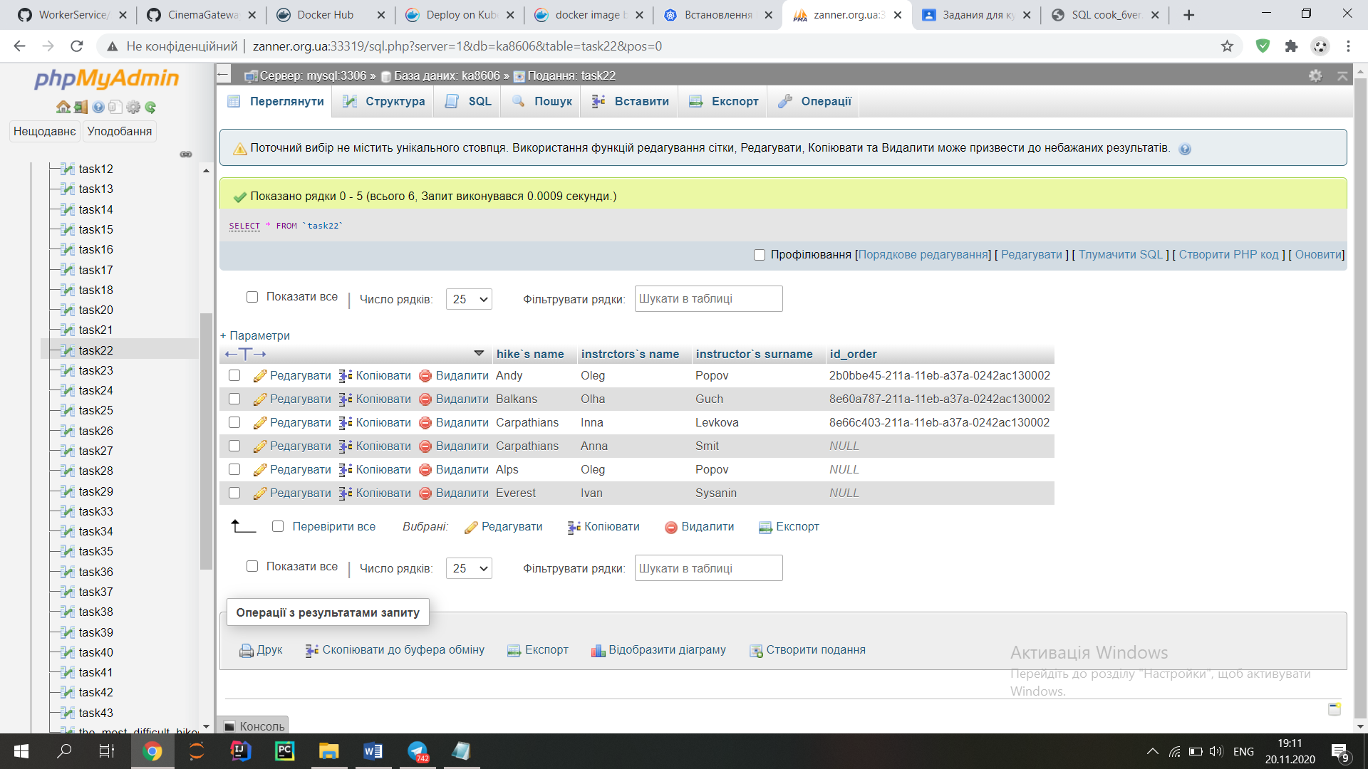

23. Представлення, в якому реалізовано об’єднання з використанням

агрегованих функцій

CREATE or REPLACE VIEW task23 AS

SELECT SUM(DISTINCT background) AS average_background,

AVG(price) AS average_price

FROM

(SELECT i.background, h.price

FROM instructor i, hike h

WHERE i.id_instructor = h.id_instructor) T

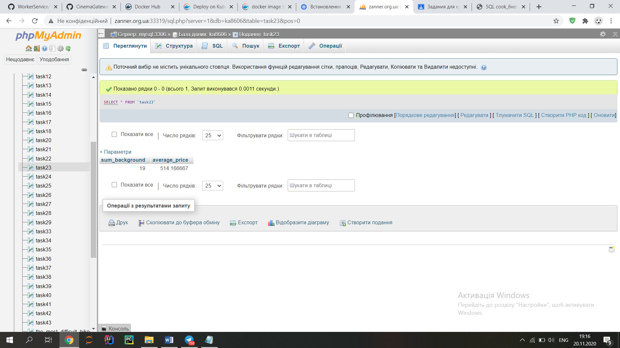

24. Представлення, в якому реалізовано зовнішнє об’єднання з використанням агрегованих функцій

CREATE or REPLACE VIEW task24 AS

SELECT SUM(DISTINCT background) AS sum_background,

AVG(price) AS average_price

FROM

(SELECT i.background, h.price

FROM instructor i LEFT OUTER JOIN hike h

ON i.id_instructor = h.id_instructor) T

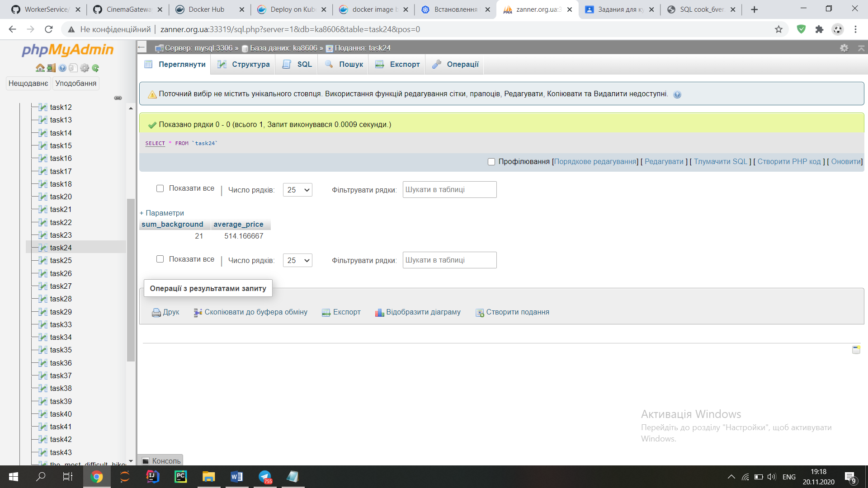

25. Представлення, в якому відсутні дані в кількох таблицях

CREATE or REPLACE VIEW task25 AS

SELECT t1.id_user, t2.name as 'hike`s name'

FROM (SELECT orders.id_user, order_hike.id_hike

FROM orders LEFT OUTER JOIN order_hike

on orders.id_order = order_hike.id_order)t1

LEFT OUTER JOIN

(SELECT order_hike.id_hike, hike.name

FROM order_hike RIGHT OUTER JOIN hike

ON order_hike.id_hike = hike.id_hike)t2

ON (t1.id_hike = t2.id_hike)

UNION

SELECT t1.id_user, t2.name as 'hike`s name'

FROM (SELECT orders.id_user, order_hike.id_hike

FROM orders LEFT OUTER JOIN order_hike

on orders.id_order = order_hike.id_order)t1

RIGHT OUTER JOIN

(SELECT order_hike.id_hike, hike.name

FROM order_hike RIGHT OUTER JOIN hike

ON order_hike.id_hike = hike.id_hike)t2

ON (t1.id_hike = t2.id_hike)

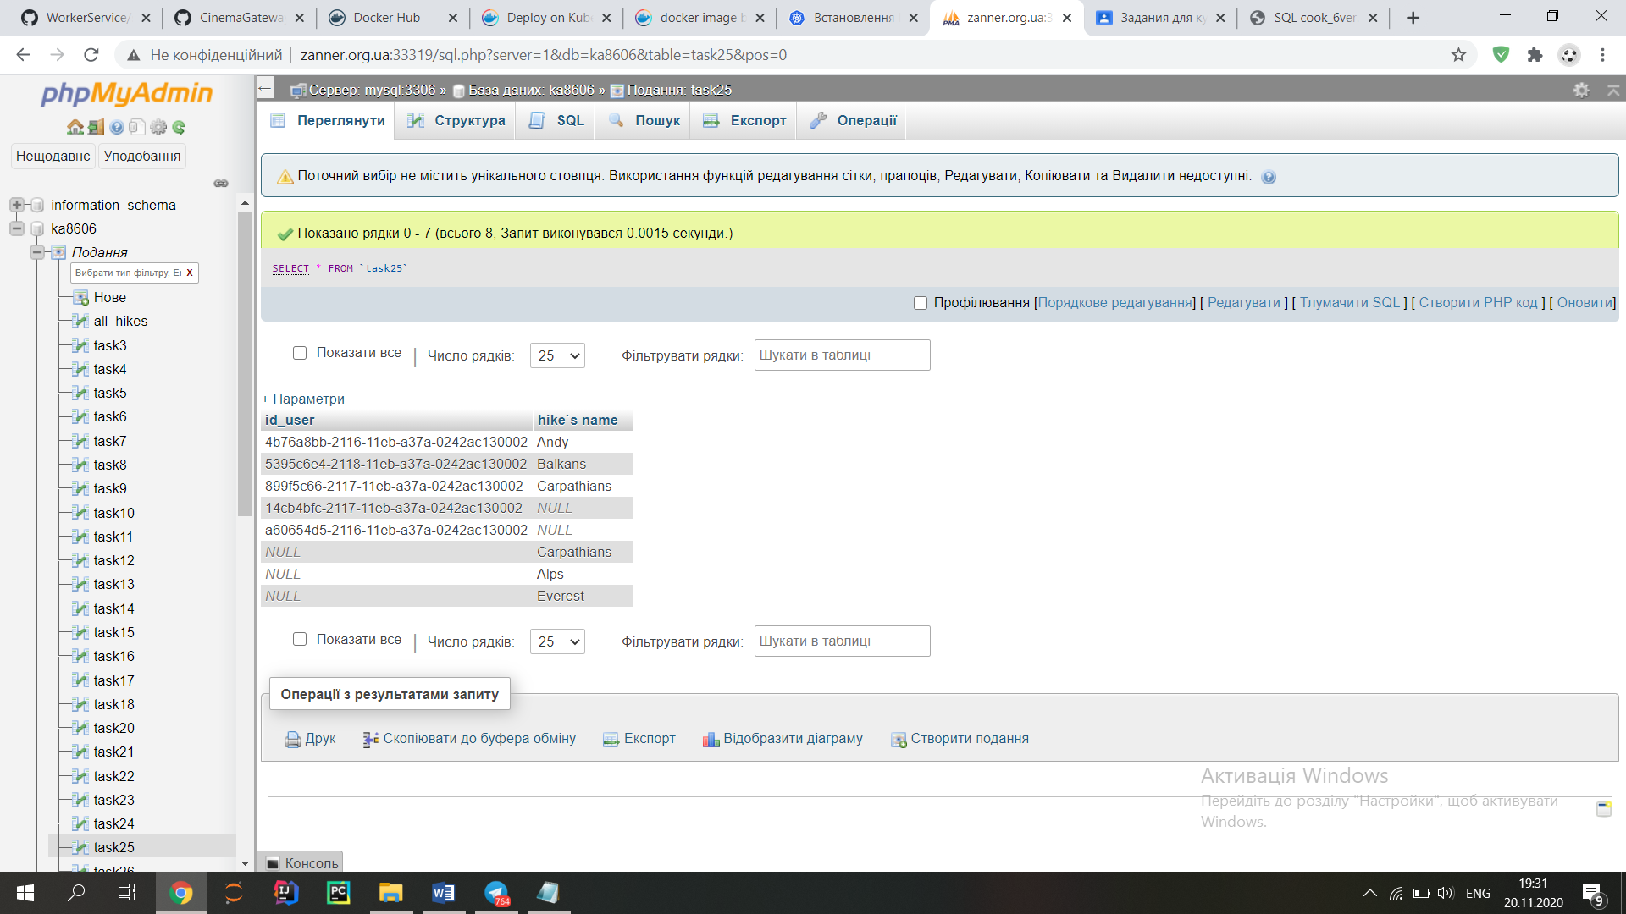

26. Представлення, в якому містяться NULL-значення в операціях та порівняннях

CREATE or REPLACE VIEW task26 AS

SELECT * FROM hike

WHERE COALESCE(min_age, 0) < 20

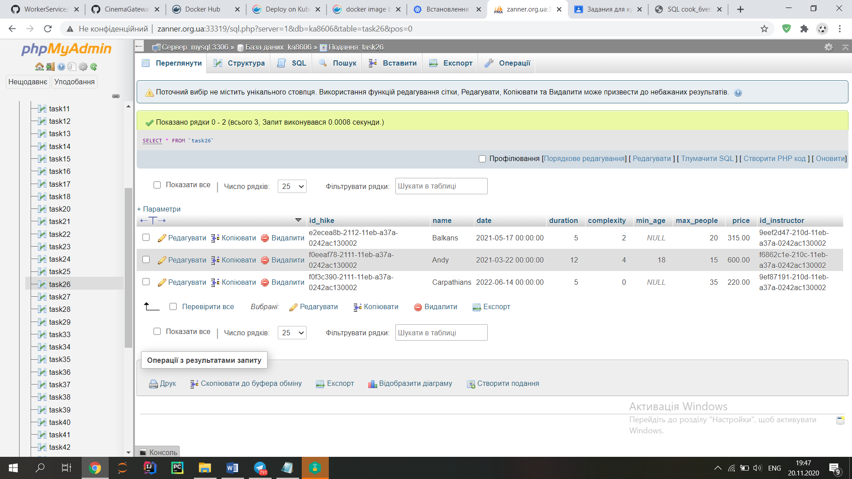

27. Представлення з проходом рядка

CREATE or REPLACE VIEW task27 AS

SELECT SUBSTR(t.name, iter.pos, 1) as string

FROM (SELECT name FROM hike WHERE name = "Balkans")t,

(SELECT id as pos from T7)iter

WHERE iter.pos <= LENGTH(t.name)

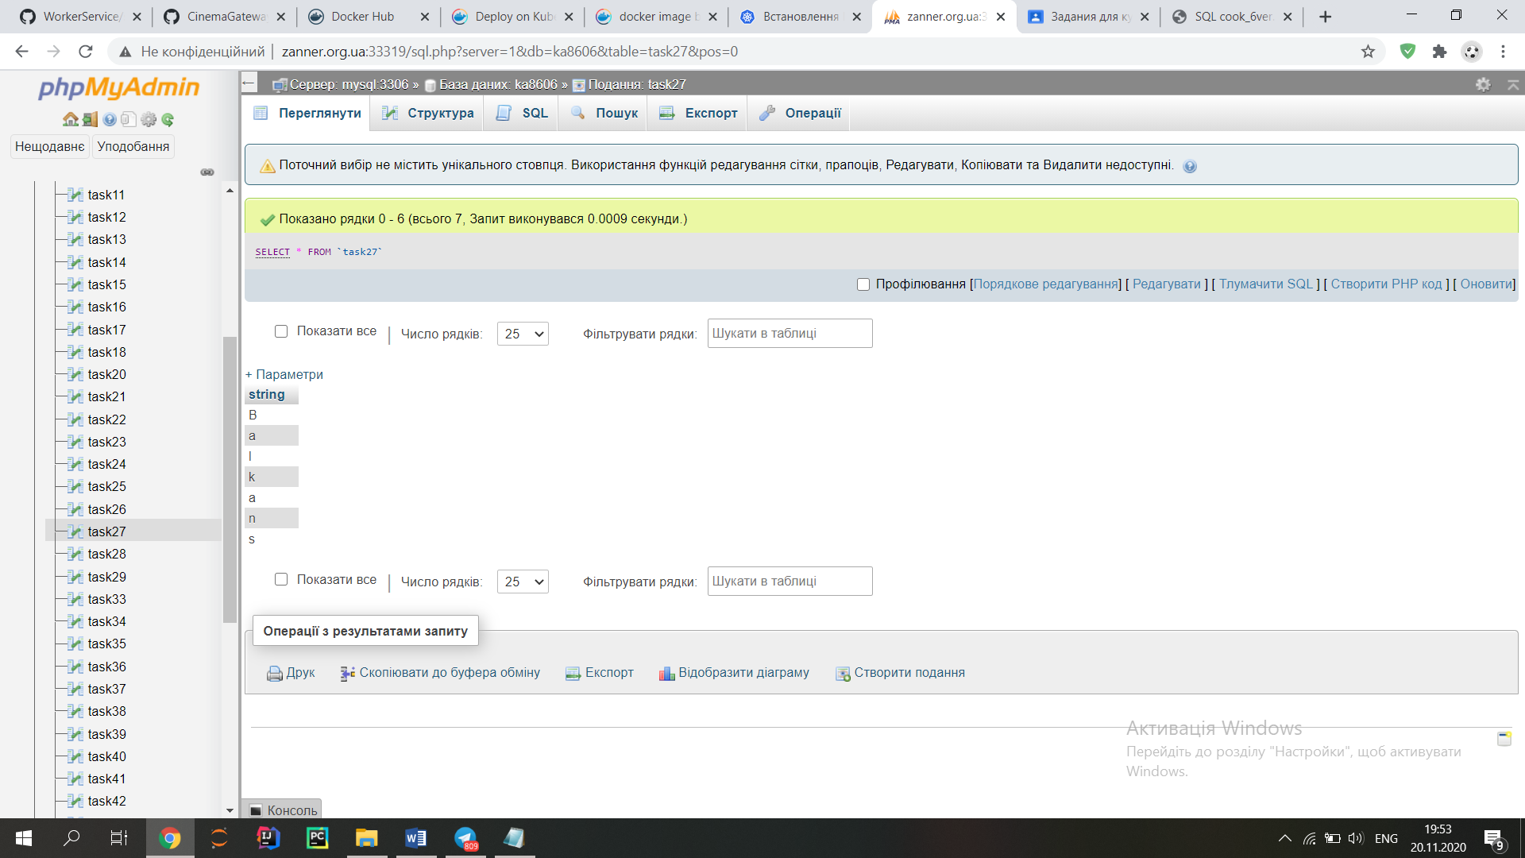

28. Представлення, в якому виводяться одиночні лапки

CREATE or REPLACE VIEW task28 AS

SELECT '''Alps''' hike FROM hike

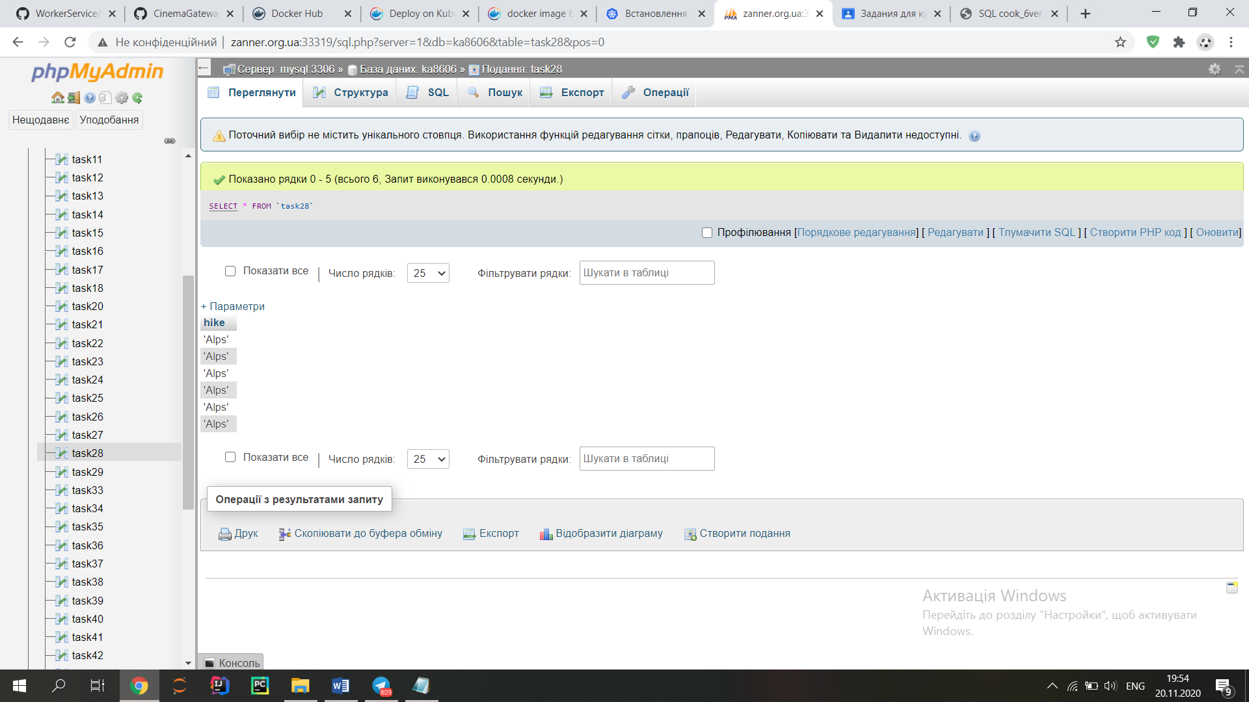

29. Представлення, в якому видаляються всі непотрібні символи

CREATE or REPLACE VIEW task29 AS

SELECT name, REPLACE(

REPLACE(

REPLACE(

REPLACE(name, 'B', ''), 'l',''), 'u',''), 'o', '') AS 'replaced name',

price, REPLACE(

REPLACE(price, 6, ''), '9', '') as 'replaced price'

FROM voucher

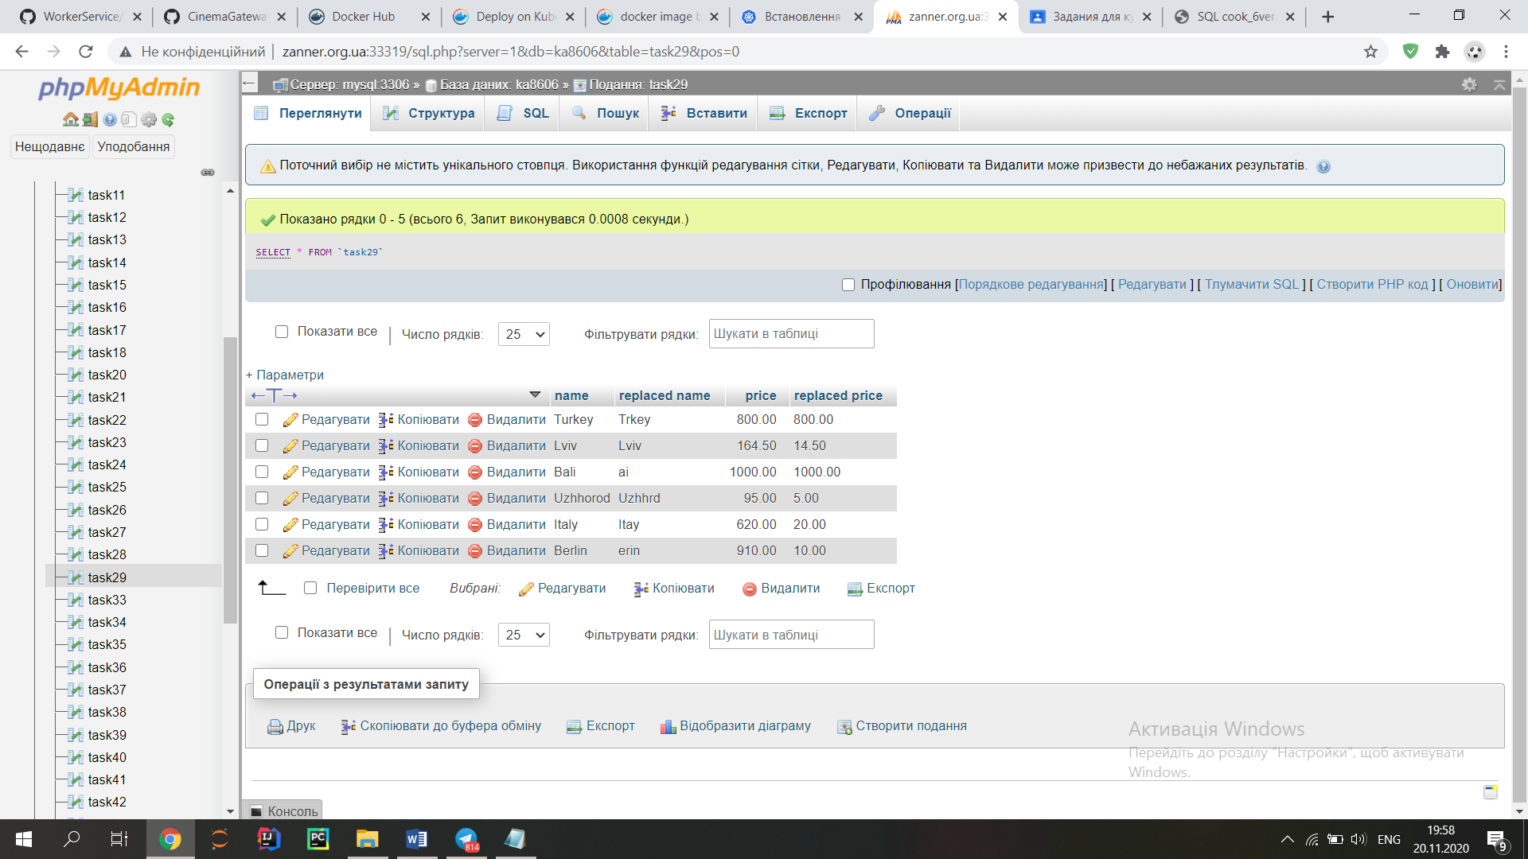

30. (*) Представлення, в якому розділяються числові та символьні дані

CREATE OR REPLACE VIEW task30 AS

SELECT string, REPLACE(REPLACE(REPLACE(string, 'a', ''), 'v', ''), 't', '') AS `numbers`,

REPLACE(REPLACE(REPLACE(string, '3', ''), '5', ''), '1', '') AS `characters` FROM T1;

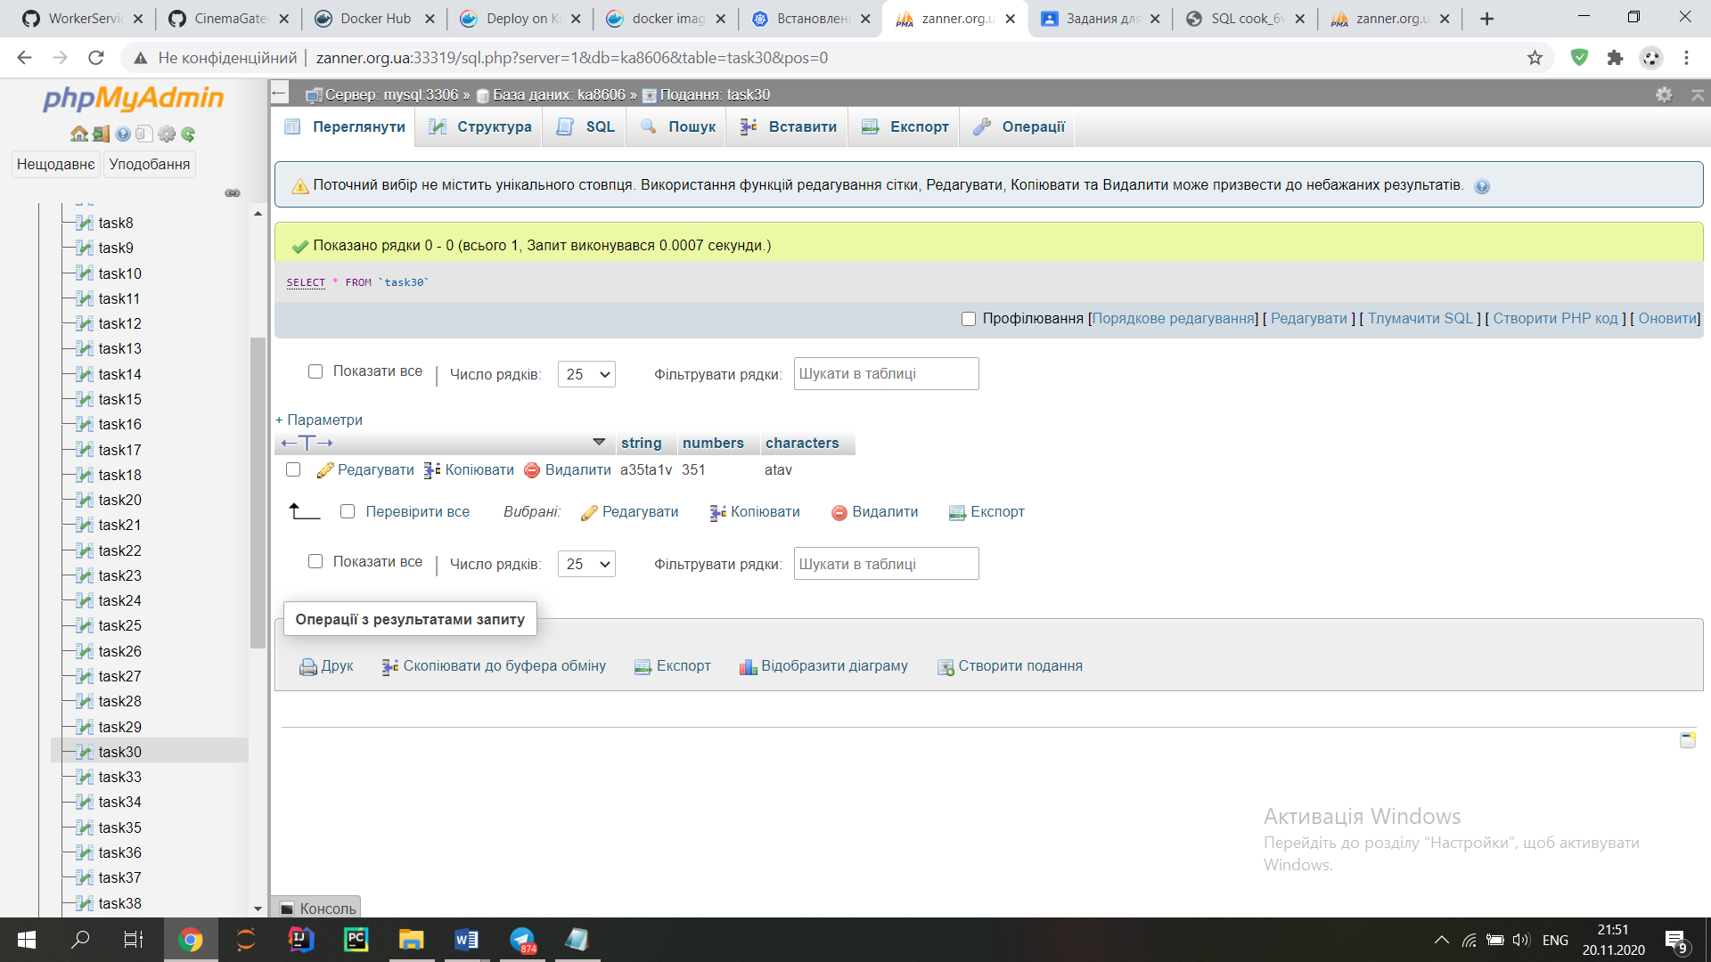

31. (*) Представлення, в якому вибираються ініціали з імені

CREATE OR REPLACE VIEW task31 AS

SELECT 'Alisa Fesyk' as fullname, REPLACE(

REPLACE(

REPLACE(

REPLACE(

REPLACE(

REPLACE(

REPLACE(

REPLACE(

REPLACE('Alisa Fesyk', 'l', ''), 'i', ''), 'a', ''), 'e', ''), 'y', ''), 'k', ''), 'a', ''), 's', '.'), ' ','') AS `initials`

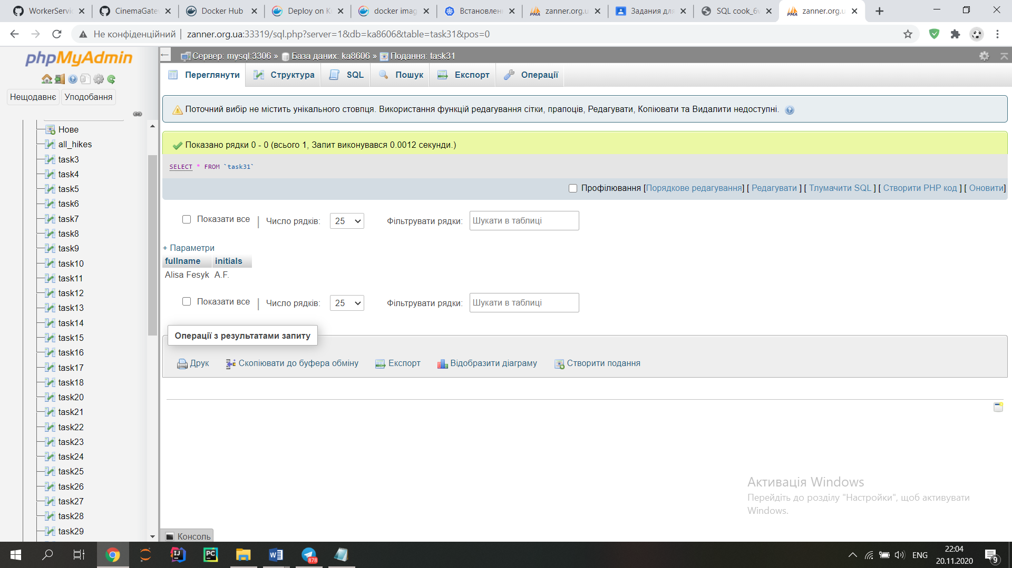

32.(**) Представлення, в якому перетворити рядок у список оператора IN із множиною значень

CREATE OR REPLACE VIEW task32 AS

SELECT name as 'hike`s name', date, duration

FROM hike

WHERE duration IN

(SELECT SUBSTRING_INDEX(

SUBSTRING_INDEX(list.vals,',',iter.pos),',',-1) duration

FROM (SELECT id pos from T7) as iter,

(select '10,11,12,13,14' as vals FROM T1) list

WHERE iter.pos <= (length(list.vals)-length(REPLACE(list.vals, ',' ,''))) +1)

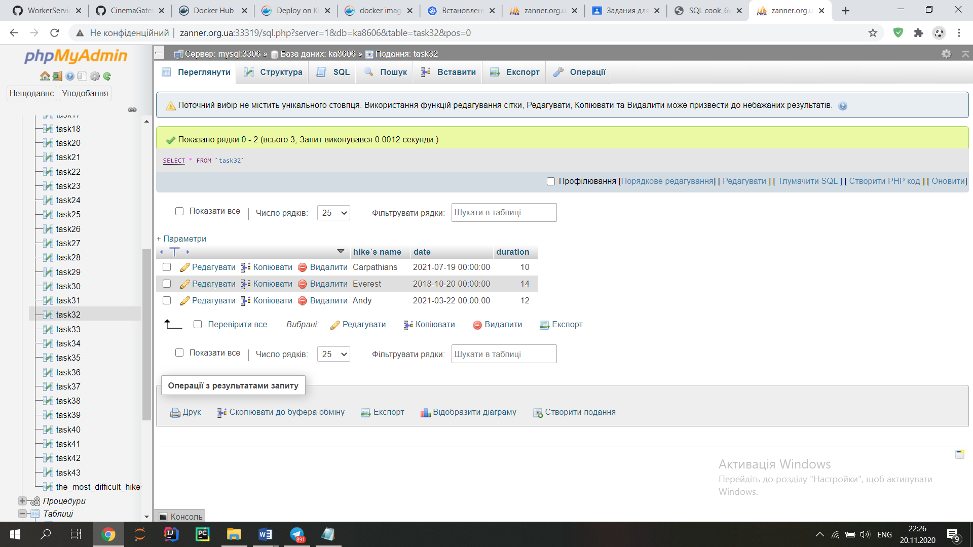

33. Представлення, в якому вивести мінімальне/максимальне значення у стовпці

CREATE or REPLACE VIEW task33 AS

SELECT MIN(duration) as 'min duration',

MAX(max_people) as 'max people',

MIN(min_age) as 'min age',

MAX(complexity) as 'max complexity',

MIN(price) as 'min price'

FROM hike

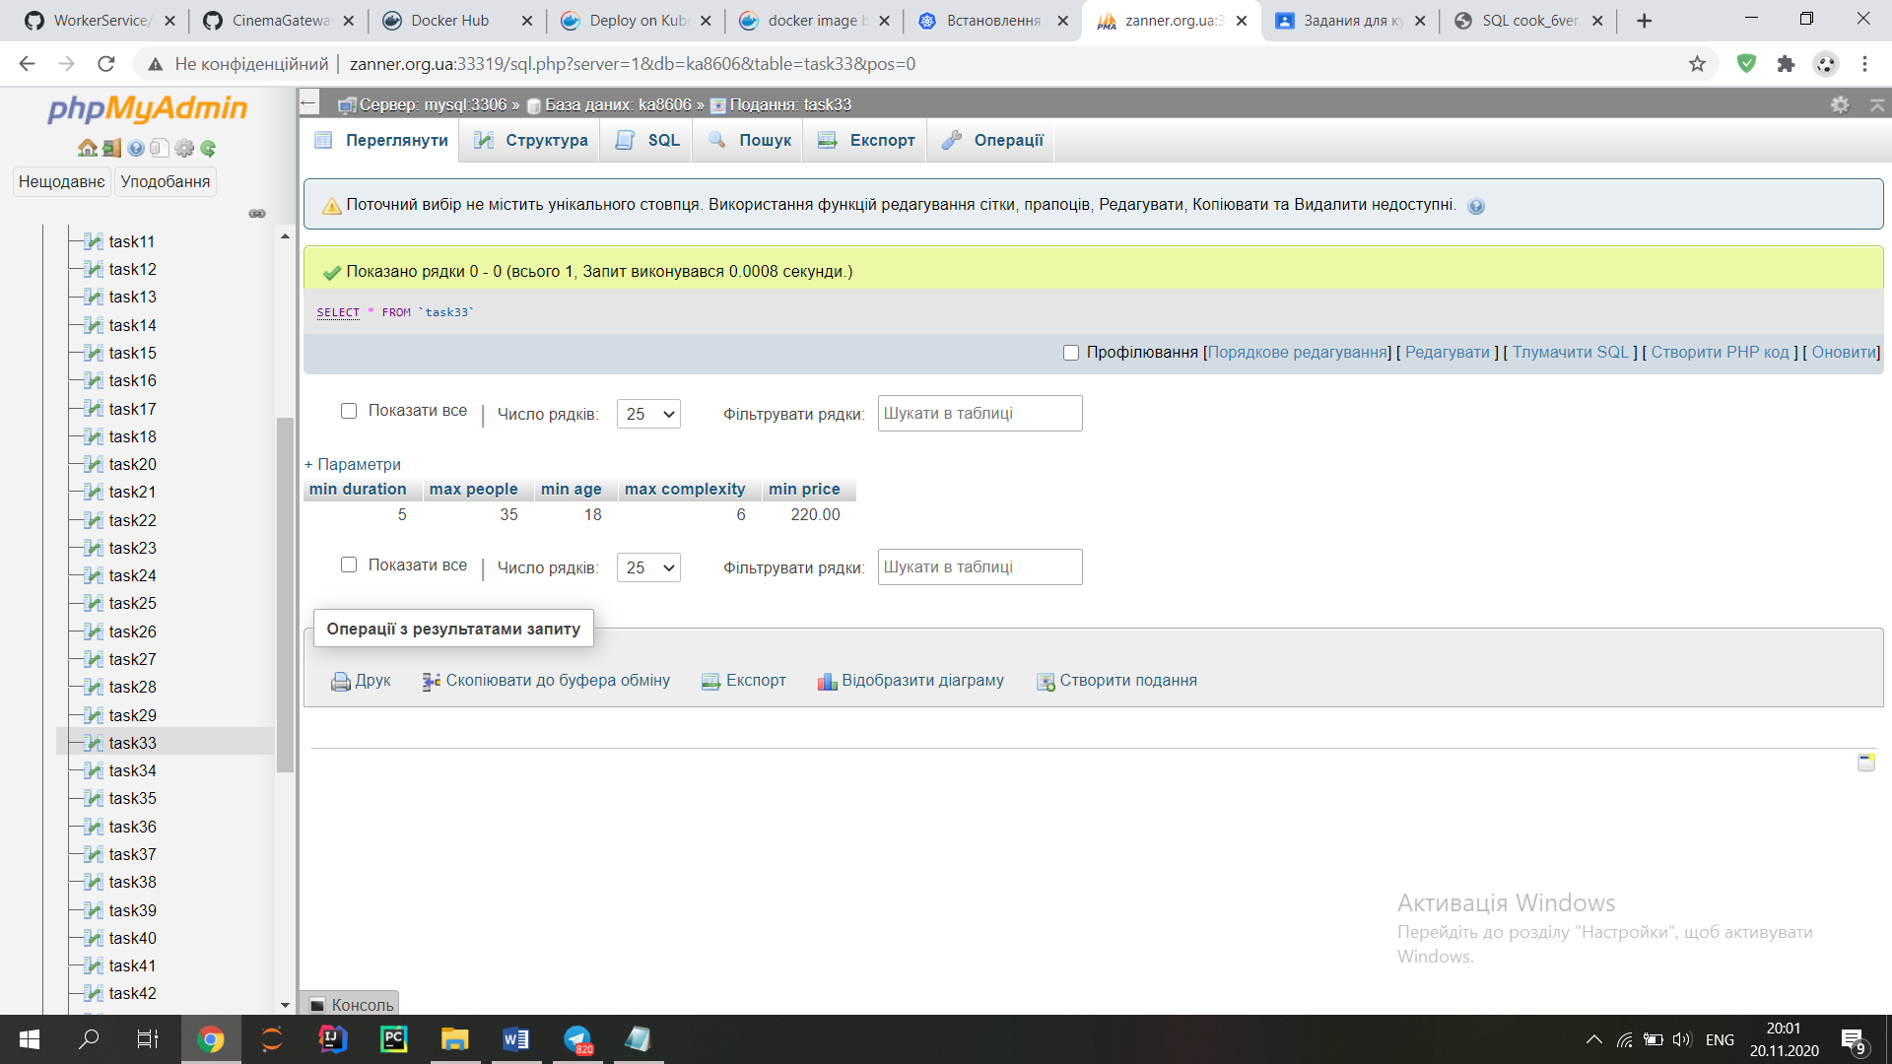

34. Представлення, яке повертає кількість записів у таблиці

CREATE or REPLACE VIEW task34 AS

SELECT COUNT('') as instructors from instructor

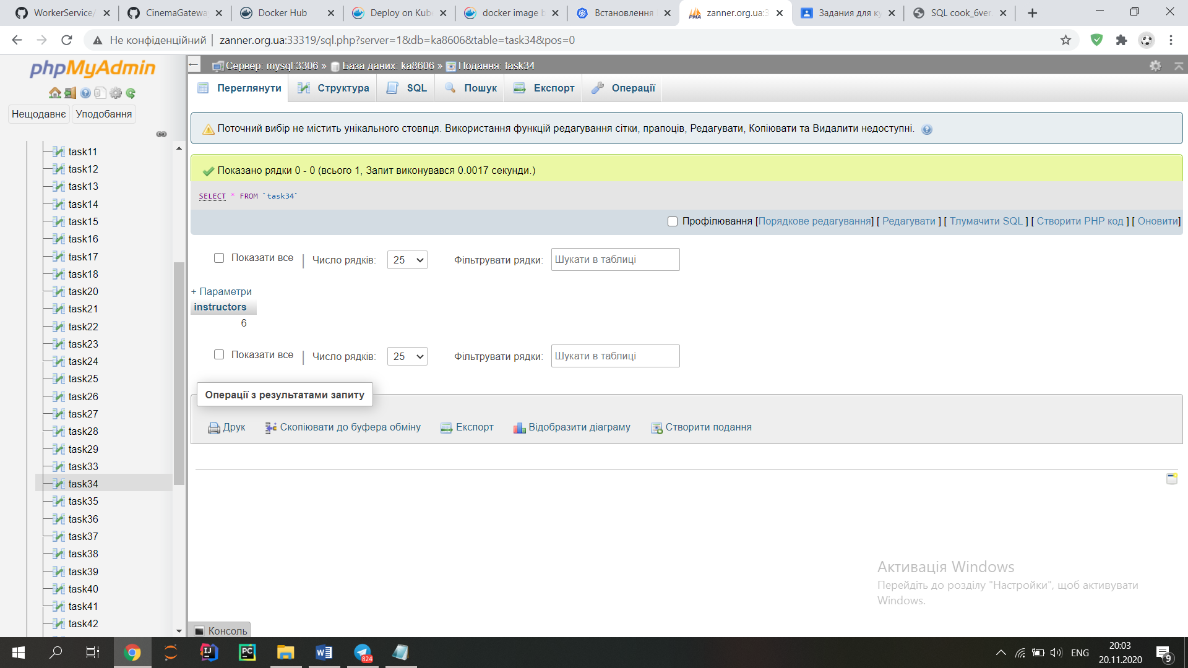

35. Представлення, яке повертає кількість визначених (не-NULL) значень

CREATE or REPLACE VIEW task35 AS

SELECT COUNT(name) as 'count name', COUNT(min_age) as 'count min age' from hike

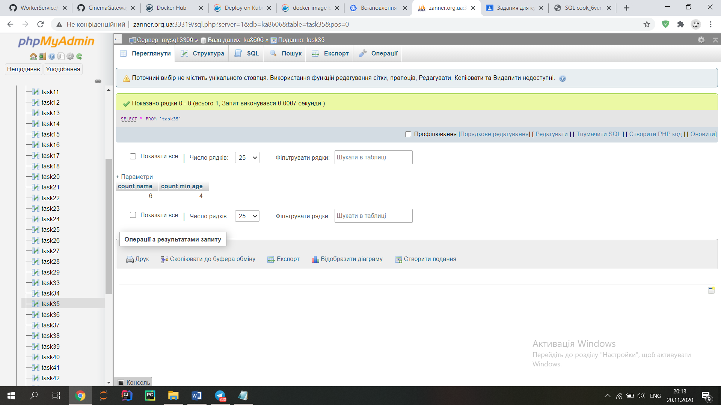

36. Представлення, в якому обчислити поточну суму

CREATE or REPLACE VIEW task36 AS

SELECT v1.name, v1.price,

(SELECT sum(v2.price) from voucher v2 WHERE v2.price <= v1.price)as running_sum

FROM voucher v1

ORDER by 3

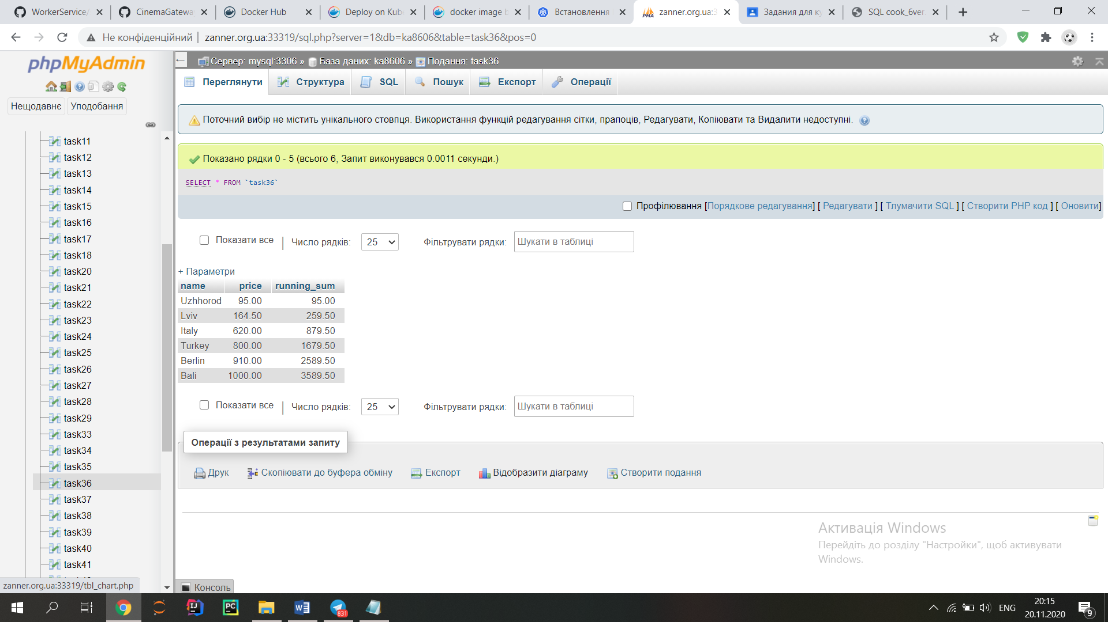

37. Представлення, в якому обчислити кількість днів між двома датами

CREATE or REPLACE VIEW task37 AS

SELECT DATEDIFF(hike_date, alisa_birthday)

FROM(

SELECT date as hike_date FROM hike

WHERE name = 'Balkans'

)t1,

(

SELECT date_birth as alisa_birthday FROM users

WHERE name = 'Alisa'and surname = 'Fesyk'

)t2

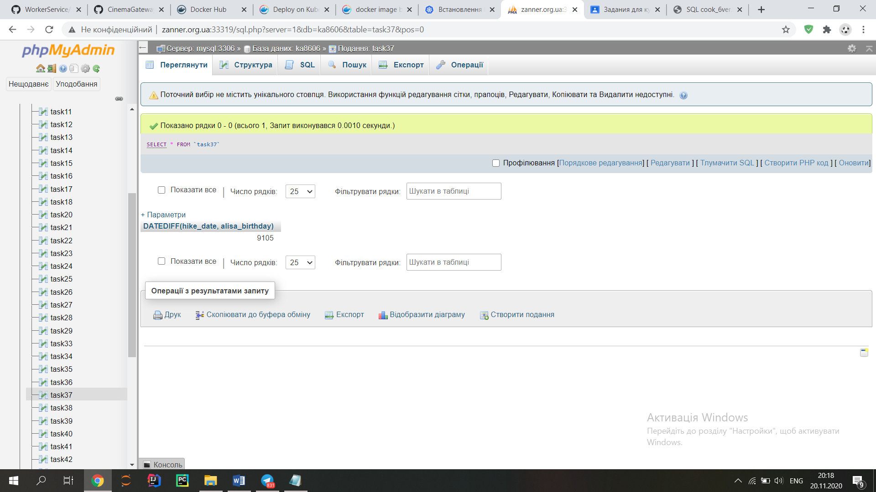

38. (*) Представлення, в якому обчислити кількість повторів днів тижня протягом року

CREATE or REPLACE VIEW task38 AS

SELECT date_format( date_add(

cast(

concat(year(current_date),'-01-01') as date), interval T500.id-1 day), '%W') day,

count(*) AS count

FROM T500

WHERE T500.id <= datediff(

cast(concat(year(CURRENT_DATE)+1,'-01-01') as date),

cast(concat(year(CURRENT_DATE),'-01-01') as date))

GROUP bY date_format(

date_add(

cast(concat(year(current_date),'-01-01') as date),

interval T500.id-1 day),'%W')

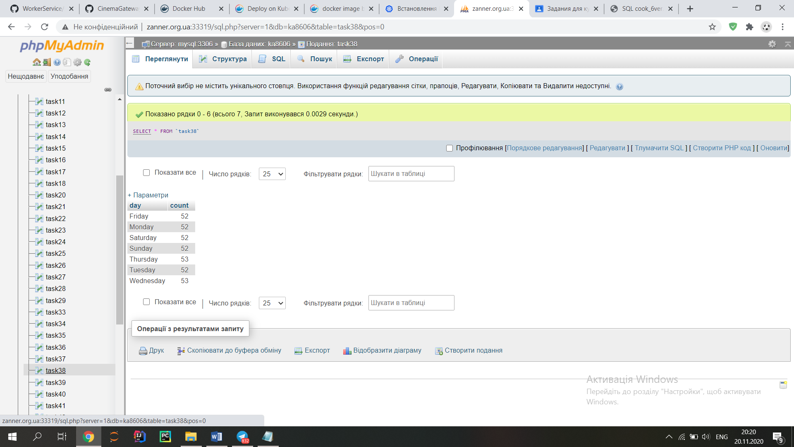

39. (*) Представлення, в якому визначити, чи рік високосний.

CREATE or REPLACE VIEW task39 AS

SELECT date, last_day(

date_add(

date_add(

date_add(

date, interval -dayofyear(date) day),

interval 1 day),

interval 1 month)) last_day_february

FROM task_39

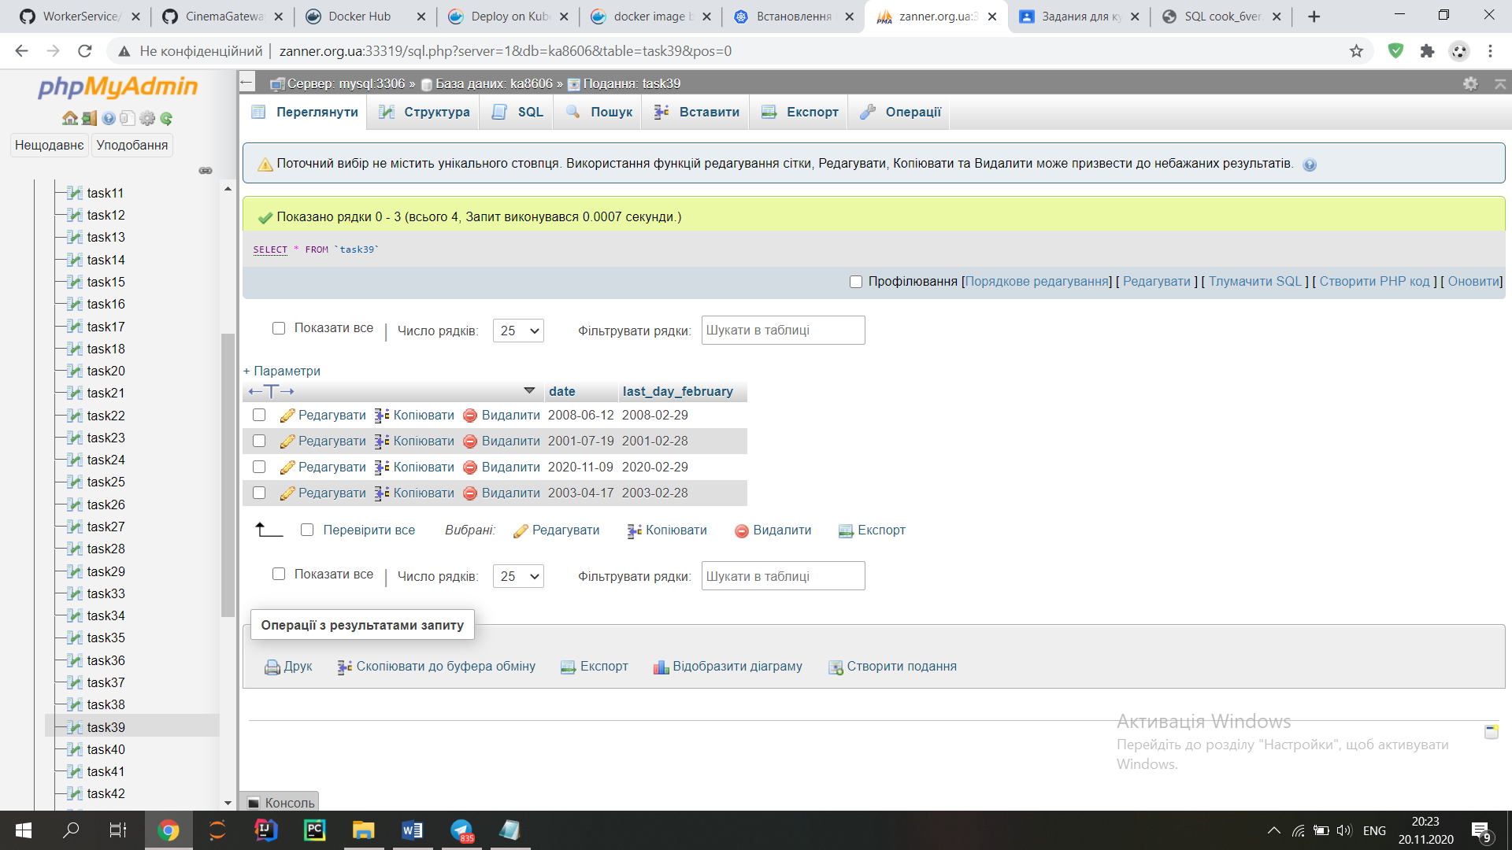

40. (*) Представлення, в якому визначити перший та останній день місяця

CREATE or REPLACE VIEW task40 AS

SELECT date,

date_add(date, interval -day(date) + 1 day) firstday,

last_day(date) lastday

FROM task_39

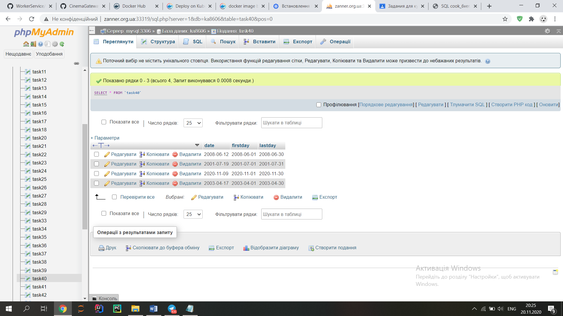

41. (**) Представлення, в якому створити календар

CREATE or REPLACE VIEW task41 AS

SELECT max(case dw when 2 then dm end) as Monday,

max(case dw when 3 then dm end) as Tuesday,

max(case dw when 4 then dm end) as Wednesday,

max(case dw when 5 then dm end) as Thursday,

max(case dw when 6 then dm end) as Friday,

max(case dw when 7 then dm end) as Saturday,

max(case dw when 1 then dm end) as Sundy

FROM (

SELECT date_format(dy,'%u') wk,

date_format(dy,'%d') dm,

date_format(dy,'%w')+1 dw

FROM (

SELECT adddate(x.dy,T500.id-1) dy, x.mth

FROM (

SELECT adddate(current_date,-dayofmonth(current_date)+1) dy,

date_format(adddate(current_date, -dayofmonth(current_date) + 1), '%m') mth

FROM T7) x, T500

WHERE T500.id <= 31 and date_format(adddate(x.dy,T500.id-1),'%m') = x.mth

) y

) z

group by wk

order by wk

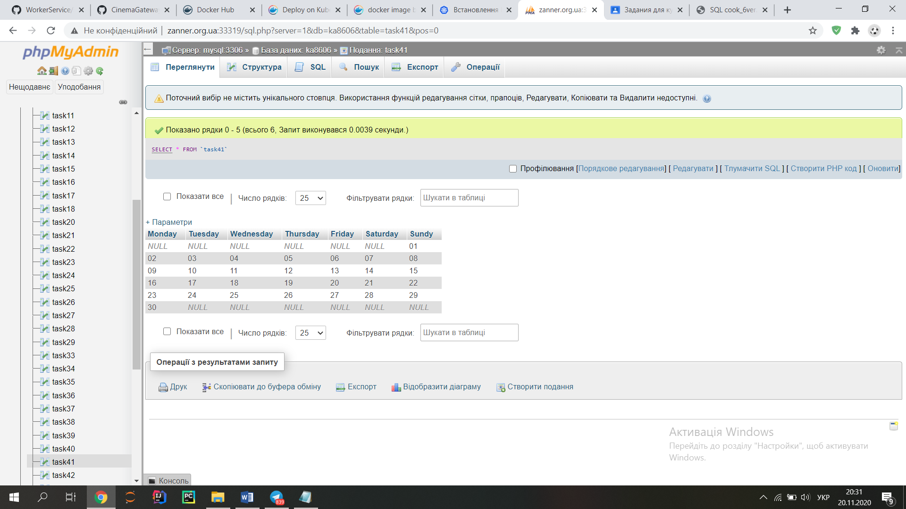

42. (**) Представлення, в якому доповнити дати, що відсутні

SELECT z.month, COUNT(h.date) num_hikes

FROM (

SELECT date_add(min_hd, interval T500.id -1 month) month

FROM (

SELECT min_hd, date_add(max_hd, interval 11 month) max_hd

FROM (

SELECT adddate(min(hike.date),-dayofyear(min(hike.date))+1) min_hd, adddate(max(hike.date),-dayofyear(max(hike.date))+1) max_hd

FROM hike) x

) y, T500

WHERE date_add(min_hd, interval T500.id-1 month) <= max_hd) z LEFT JOIN hike h

ON (z.month = adddate(date_add(last_day(h.date), interval -1 month), 1))

GROUP BY z.month

ORDER BY 1

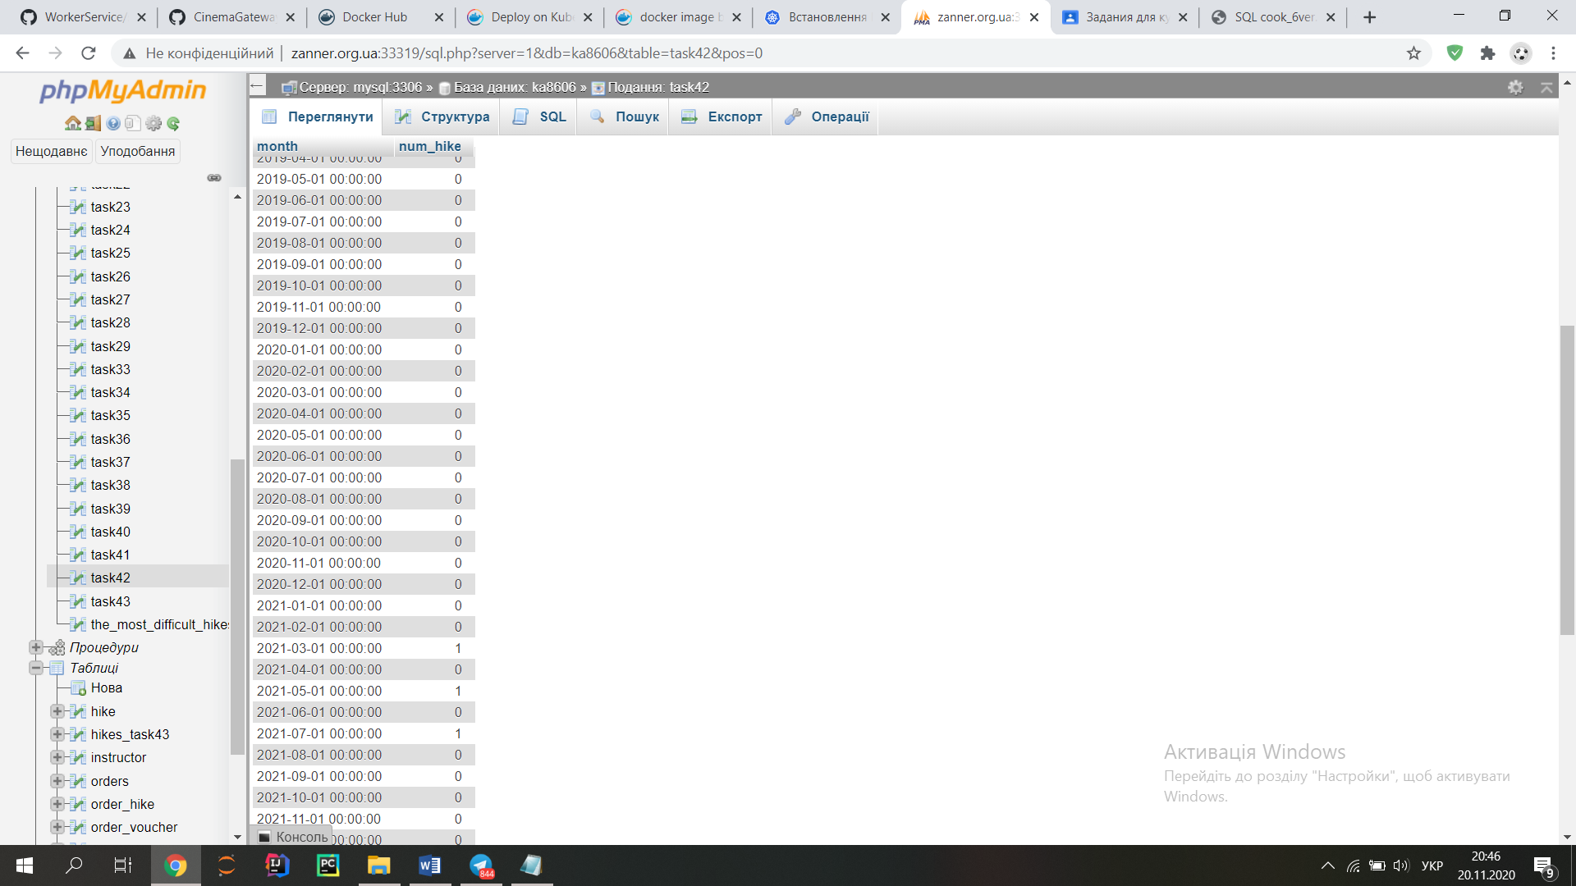

43. (**) Представлення, в якому виявити накладення діапазонів дат

Для цього завдання створено додаткову табицю ‘hikes_task43’

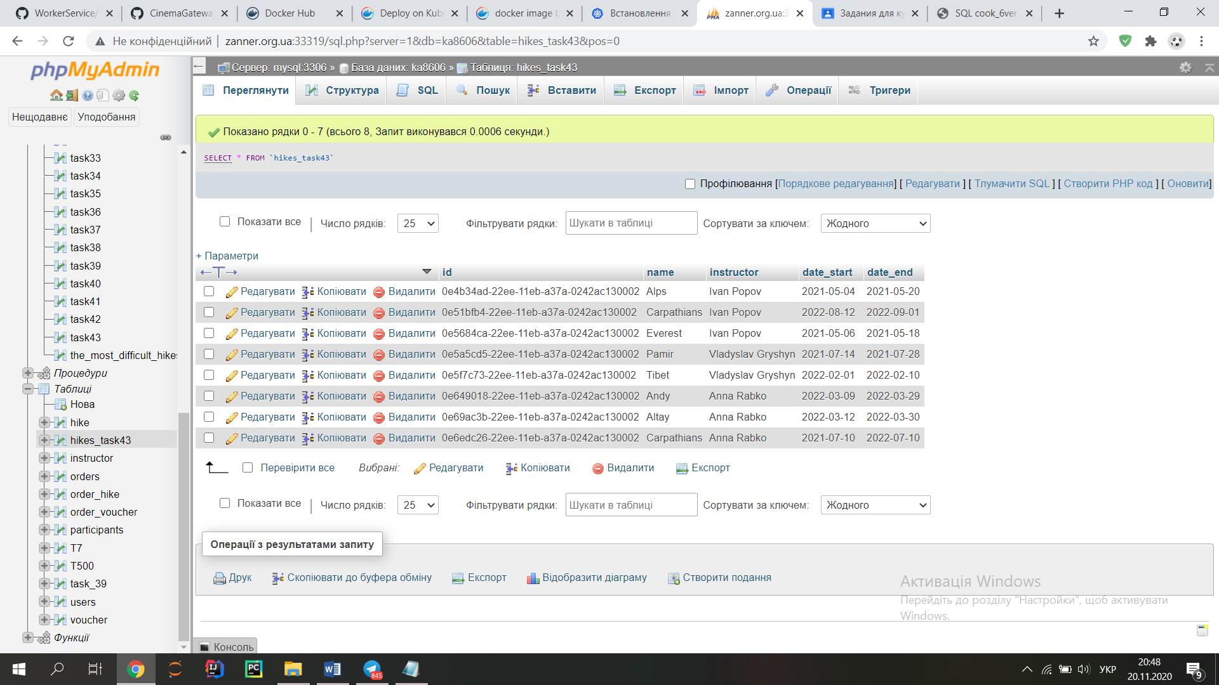

CREATE or REPLACE VIEW task43 AS

SELECT a.instructor,

concat('hike ', b.name, ' overlaps hike ', a.name) as overlap

FROM hikes_task43 a, hikes_task43 b

WHERE a.instructor = b.instructor

AND b.date_start >= a.date_start

AND b.date_start <= a.date_end

AND a.id != b.id

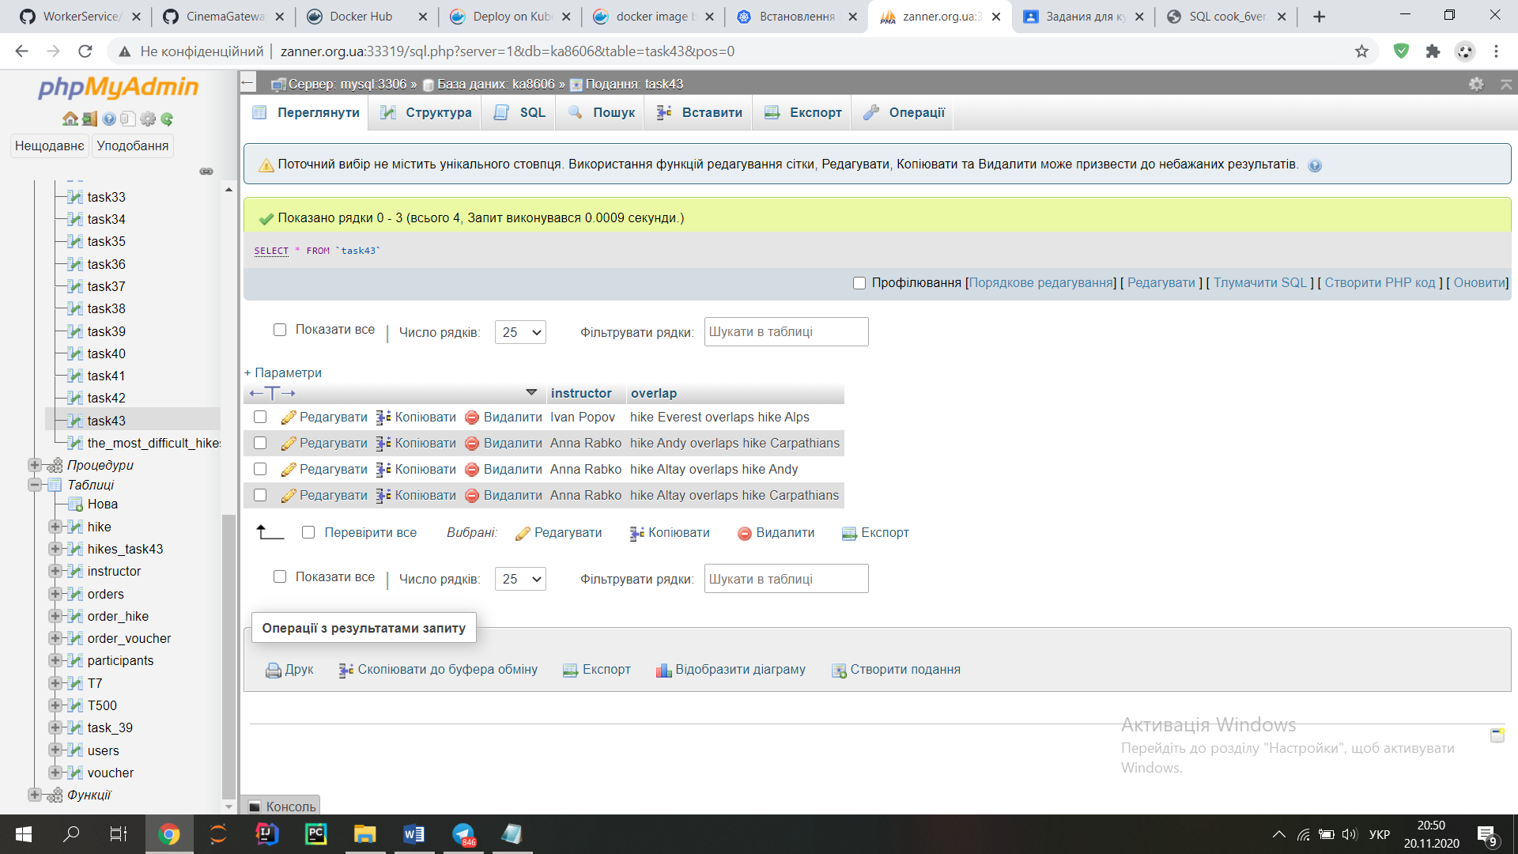

**Висновок:** у ході виконання лабораторної роботи було освоєно базові навички роботи з базами даних MySQL зокрема роботи з однією та кількома таблицями, маніпулювання числовими та строковими даними, виконання різного роду join-ів і тд. Відповідно до варіанту курсової роботи створено 8 таблиць та виконано усі пункти завдання.